**AHMET HROMADŽIĆ**

**Piticul**

**din**

**Ţara**

**Uitată**

**În româneşte de**

**CĂLIN GRUIA**

**Şi**

**BERAR RADIVOI**

**EDITURA TINERETULUI**

*Undeva se află o ţară.*

*Nu întrebaţi unde!*

*În soare, în ceaţă,*

*În braţele vînturilor,*

*Lîngă mare,*

*Sub stele —*

*Nimeni n-o va găsi niciodată...*

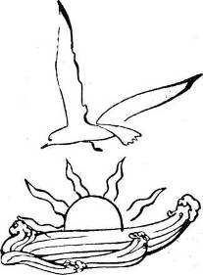

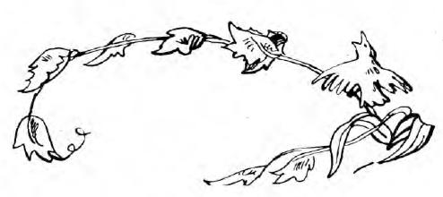

**ŢARA UITATĂ**

Ţara Uitată!

— Dar unde e această ţară şi cum arată? va fi poate cea dintîi întrebare a voastră.

Eu însă nu vă pot răspunde aşa cum doriţi, pentru că nici eu nu ştiu prea multe despre ea. Ştiu numai că se întindea spre miazănoapte, lîngă mare, că era deseori cercetată de vînturi şi scăldată de valuri, că pe vîrfurile munţilor ei se odihneau norii, iar pe malurile sale stîncoase, pescăruşii albi. În nopţile luminate de lună cîntau în larg peştii, ieşiţi din adîncuri necunoscute, dintr-o împărăţie unde n-a putut pătrunde niciodată ochi omenesc. Cîntau pînă-n zori şi-apoi plecau, osteniţi dar veseli, aşteptînd altă noapte cu lună. Şi pe cînd peştii se ascundeau în apă, pe malurile stîncoase şi abrupte se trezeau pescăruşii şi-şi luau zborul spre răsărit pentru a se închina soarelui. Ţipetele lor se auzeau multă vreme deasupra mării.

Şi mai ştiu ceva: corăbiile ocoleau cu teamă ţărmurile Ţării Uitate. Poate din pricina vînturilor care se stîrneau pe neaşteptate şi învolburau apele, iar valurile înghiţeau tot ce întîlneau în cale; poate şi din pricina poveştilor despre corăbiile care nu s-au mai întors niciodată, despre marinarii care, ademeniţi de cîntecul peştilor, au coborît în adîncuri şi au rămas acolo.

Să fi fost Ţara Uitată atît de neobişnuită, sau poate prea puţin cunoscută, şi de aceea tot ce se spunea despre ea aducea a basm? Poate şi povestirea mea despre Sorel şi Fulguşoara va semăna cu un basm, dar eu vă făgăduiesc dinainte că voi povesti numai ceea ce am auzit. Şi acum voi o să mă întrebaţi:

— Dar cine erau Sorel şi Fulguşoara?

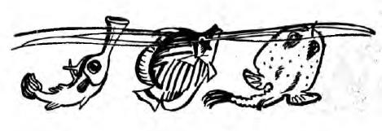Ca să nu aşteptaţi prea mult răspunsul şi să suferiţi, ascultaţi: erau pitici. Trăiau în Ţara Uitată, într-o căsuţă de corali roşii, aşezată pe malul stîncos, alb şi înalt al mării. Valurile cu vuietul lor îi adormeau seara şi îi trezeau dimineaţa. Cu pescăruşii şi cu peştii, cei doi pitici erau prieteni. Şi să vă mai spun ceva: Sorel şi Fulguşoara erau fraţi şi nu ştiau că, în afară de ţara lor, se mai află şi alte ţări, nu credeau să fie pe lume ceva mai frumos decît ţărmul lor şi decît munţii lor, cu piscurile pînă la cer. Dacă ar fi ştiut, poate că ar fi fost mai puţin fericiţi. Poate că i-ar fi chinuit dorul depărtărilor şi al tainelor nedescoperite. Spun poate, fiindcă nu pot susţine că presupunerile mele ar fi cele adevă-

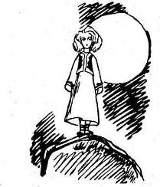rate. De un singur lucru însă nu mă îndoiesc: Sorel şi Fulguşoara erau fericiţi, fără griji şi liberi ca păsările cerului. Fulguşoara avea părul auriu şi glasul cristalin ca al izvorului de munte. La apusul soarelui, fata ieşea din căsuţa de coral, se urca pe o stîncă albă şi acolo cînta pînă la ivirea stelelor. Atunci din toate părţile veneau pescăruşii s-o asculte, iar peştii cîntăreţi ieşeau din apă  
ca s-o acompanieze. Fulgu

şoara cînta minunat. Dacă vreun necunoscut ar fi trecut în clipa aceea pe lîngă ţărmul Ţării Uitate, ar fi crezut pesemne că ascultă o sirenă. Şi ar fi aşteptat şi seara următoare, ca să-i mai audă glasul fermecător, şi n-ar fi avut astâmpăr călătorul dacă n-ar fi auzit-o iar, precum nu aveau astîmpăr pescăruşii albi cînd se întîmpla ca Fulguşoara să nu vină la vreme sau chiar să nu se arate de loc pe stînca albă. Şi se întîmpla şi asta. Se întîmpla să plece cu Sorel în pădurea de brazi negri, unde nu ajungea vuietul mării, unde, în locul ţipetelor de pescăruşi, se auzea urletul lupilor sau mugetul cerbilor.

Aceeaşi ţară şi două lumi în ea!

La umbra brazilor, sub poalele muntelui, totul era altfel. Ciocănitoarele ciocăneau, privighetorile cântau. Prin desiş se strecurau fiare sălbatice. În crengi se juca vântul, iar în apele limpezi ale lacurilor se scăldau păsări cu cioc aurit şi lebede albe, minunate.

Acolo nu se afla nicăieri vreun loc pustiu, un loc cu totul liniştit.

Zile întregi hoinăreau Sorel şi Fulguşoara prin munţi, dormeau prin poieni cu iarbă frumos mirositoare, se spălau cu rouă de pe flori, culegeau fragi cît nucile de mari şi ciuperci mai dulci ca mierea.

Beau apă la izvoarele tinereţii.

Beau apă la izvoarele frumuseţii.

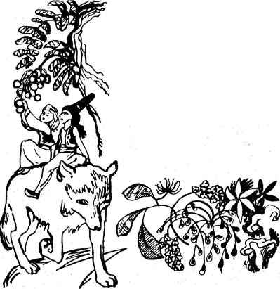Cunoşteau graiul păsărilor şi vorbeau cu ele, cunoşteau graiul fiarelor sălbatice şi nu se temeau de ele.

Încălecau pe cerbi, pe lupi şi se duceau în ospeţie în vizuinile urşilor. În faţa lor nu se închidea nicio uşă, pentru ei nu se afla nicio taină. Spuneţi şi voi: cum să nu fie rîvnită atare viaţă?

N-au fost ei fericiţi, nu le-a fost oare bine în Ţara Uitată?

Veţi răspunde: da.

Şi eu spun: da. Şi mă bucur că n-a fost altfel, şi cîteodată mă gîndesc ce bine ar fi fost să fiu şi eu cu ei.

M-aş fi bucurat şi mai mult dacă totul ar fi rămas neschimbat pînă la capătul vieţii lor. Dar n-a rămas! Şi povestea mea, din păcate, nu poate lua sfîrşit, deoarece peste viaţa lui Sorel şi a Fulguşoarei s-a abătut ceva, ceva care le-a sfărîmat pentru totdeauna fericirea lor deplină.

Acuma sînteţi, desigur, nerăbdători!... încetişor. Nu se poate spune totul dintr-o dată. De fapt, aici şi începe adevărata poveste.

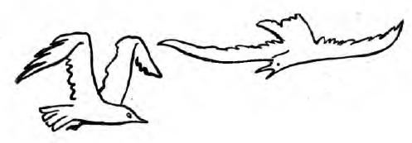

**CÎND SOREL A LIPSIT DE ACASĂ**

Tocmai atunci s-a întîmplat... Sorel plecase în munţi, la vînătoare, iar Fulguşoara îşi petrecea ca de obicei timpul pe malul mării sau în căsuţa de coral. Nu era stingherită că rămăsese singură acasă. N-avea de cine să se teamă, fiindcă în Ţara Uitată nu cunoşteau duşmani.

Poate că ar fi fost mult mai bine dacă s-ar fi gîndit la vreo primejdie. Poate că astfel ar fi putut să înlăture nenorocirea ei şi a frăţiorului plecat în munţi. Dar cine poate prevedea ce-o să se întîmple în viitor? Nu e oare prea mult să-i cerem acest lucru micii şi neiscusitei Fulguşoara?

Noi spunem: paza bună trece primejdia rea. Şi e bine dacă ţinem seama de această zicală veche. Vom avea întotdeauna mai puţine necazuri. Dar Fulguşoara nu cunoştea înţelepciunea acestor vorbe şi nu avea pricină să fie neliniştită; şi totuşi nu pot să n-o dojenesc că n-a fost un pic altfel. Şi voi veţi fi de aceeaşi părere cu mine cînd veţi afla totul.

În zorii acelei zile se arătă deodată în apropierea Ţării Uitate o corabie. Venea din necunoscut şi avea de gînd să arunce ancora lîngă malul stîncos. Plutea drept spre stînca pe care se afla căsuţa de mărgean. Fulguşoara n-a prins de veste. Au zărit-o pescăruşii mai întîi şi au zburat în întîmpinarea corăbiei ţipând:

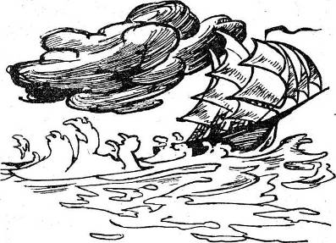

* Opriţi-vă, mateloţi! Îndreptaţi corabia în altă parte pînă cînd nu se trezesc vînturile!

Corabia nu s-a oprit şi nici nu şi-a schimbat drumul.

* O să vă pară rău dacă nu daţi ascultare sfatului nostru – strigau pescăruşii. De cînd e pe lume Ţara Uitată, nicio corabie care a îndrăznit să se apropie de ea nu s-a întors din apele acestea.

Dar corabia nu s-a oprit. Mateloţii poate n-au înţeles ce spuneau pescăruşii. Sau poate n-au vrut să-i asculte, fiind încredinţaţi că nimic nu-i poate împiedica să se apropie de ţărmul necunoscut.

Şi vînturile?

Au dormit oare, au fost obosite?

Nu!

S-au năpustit dintr-o dată de pretutindeni. Au ieşit din peşteri subterane, din adăposturi tainice, s-au abătut de pe piscurile munţilor, din norii negri care se odihneau acolo. Într-o clipită marea a început să urle, ţipetele pescăruşilor au amuţit, iar corabia s-a mistuit în valuri.

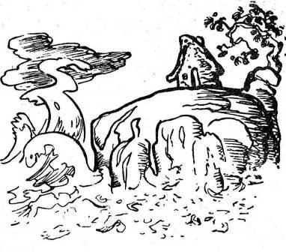

— Gata! a suspinat Fulguşoara. S-au scufundat.

Dar n-a fost aşa. Corabia a apărut din nou pe suprafaţa mării, corabia şi-a urmat drumul. Era condusă de mîna unui cîrmaci iscusit, poate chiar a aceluia despre care toţi marinarii povesteau că poate ajunge oriunde şi că pe el nu-l poate opri nimeni, niciodată.

Va lua sfîrşit oare mitul despre ţărmul tainic al Ţării Uitate de care se temeau corăbierii?

Se pare că da.

În zadar se zbuciumau vînturile, în zadar se rostogoleau şi spumegau valurile. Corabia s-a apropiat de ţărm liniştită şi se vedea din ce în ce mai mare. N-a trecut mult timp şi ea s-a oprit lîngă ţărmul stîncos al Ţării Uitate.

Vînturile, biruite, s-au ascuns.

Pescăruşii nu-şi găseau liniştea. Nu se mai săturau privind corabia, căreia vînturile nu i-au putut veni de hac. Dar cea mai neliniştită era Fulguşoara. Pentru întîia dată în viaţă vedea o corabie, vedea oameni. Oamenii i s-au părut uriaşi cînd au coborît de pe punte, în apropierea căsuţei de mărgean. Abia atunci s-a gîndit Fulguşoara: „Trebuia să mă ascund undeva. Dacă mă găsesc, cine ştie ce-o să se întîmple!“

Dar era prea tîrziu. Mateloţii au văzut căsuţa de corali roşii şi-au prins a striga în gura mare:

* Aici trăieşte cineva! Această ţară nu e pustie.

Luînd-o pe firul apei, s-au îndreptat spre stînca albă. Fulguşoara i-a urmărit cu privirea şi apoi, neştiind ce să facă, a ieşit afară din căsuţa de coral.

* Dacă nu mă înşală ochii – spuse unul dintre mateloţi – am ajuns în ţara piticilor.
* Într-adevăr – adăugă altul – şi mie mi se pare.

Se adunară repede în jurul Fulguşoarei şi începură s-o descoasă: cum se numeşte ţara în care au ajuns şi de cine e locuită. Erau dornici să afle cît mai multe lucruri şi se uitau în căsuţa de coral, dar nici unul nu putu să intre în ea.

* Este vreun izvor cu apă dulce prin apropiere? au întrebat-o matelotii.
* Sînt multe izvoare în ţara mea, a răspuns fata. Dacă vreţi, pot să vă duc pînă la cel mai apropiat.
* Du-ne, au rugat-o oamenii. Ne e sete şi mai trebuie să luăm apă şi pentru drum.

Fulguşoara i-a însoţit pînă la izvor. Marinarii au băut pe săturate, iar după aceea şi-au umplut butoaiele cu apă şi le-au dus pe corabie. Cînd totul a fost gata, au început să se pregătească, iar căpitanul i-a spus Fulguşoarei:

* Hai cu noi, micuţo! Părăseşte această ţară în care nu vine nimeni. O să-ţi fie bine pe corabia noastră. Noi călătorim mereu şi ne oprim numai cînd sîntem nevoiţi s-o facem.
* Eu aici mă simt tare bine – a răspuns Fulguşoara. Am tot ce-mi trebuie şi sînt fericită.
* Dacă ai vedea alte ţări, dacă ai cunoaşte porturile cele mari, n-ai mai vorbi aşa.
* Poate! Dar eu nu vreau să-mi părăsesc ţara.

Căpitanul rîse şi se întoarse către marinari:

* Uitaţi-vă la ea cît e de încăpăţînată! Dar cu toate astea, o vom lua cu noi. Cîndva ne va prinde bine. M-am gîndit eu la ceva.

Fulguşoara nu înţelese despre ce poate fi vorba, dar pricepu că o paşte primejdia.

* Nu vreau! strigă ea. Nu vreau să mă luaţi cu voi!

Căpitanul rîse şi apoi porunci:

* Luaţi-o şi să ridicăm ancora!

Un marinar a înhăţat-o pe Fulguşoara, smulgînd-o de pe ţărmul ei drag. în braţele lui, fata părea un copilaş. în zadar se zbătea şi se ruga, în zadar plîngea cu lacrimi amare:

* Lăsaţi-mă! Lăsaţi-mă să trăiesc în ţara mea!

Lacrimile nu i-au fost de nici un ajutor.

Rugăminţile nu i-au fost de nici un ajutor.

Atunci copila a început să-l strige pe Sorel; să ceară ajutor pescăruşilor albi.

* Nu-i lăsaţi să mă ducă! Ajutaţi-mă! Ajutaţi-mă!

Pescăruşii s-au repezit în zbor de pe stînci, i-au înconjurat pe marinari şi au prins să-i lovească cu aripile, cu

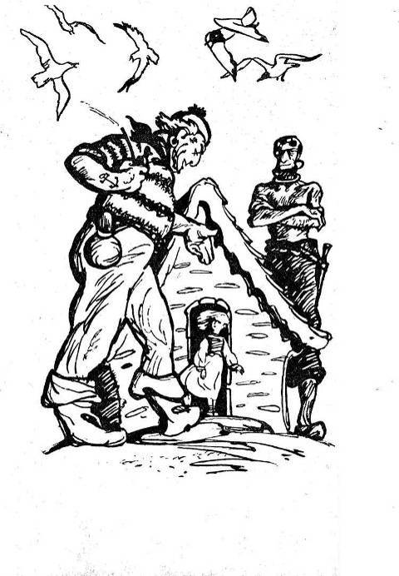

ciocurile şi au chemat vînturile:

— Vînturi, învolburaţi marea! Scufundaţi corabia!

Vînturile le-au auzit glasurile. Mînioase, au înconjurat din toate părţile corabia gata de plecare. Din străfundurile cele mai adînci s-au înălţat valuri, deasupra ţărmului au coborît nori negri, fulgerele au brăzdat cerul şi au bubuit tunetele. Dar corabia parcă ar fi fost ocrotită de o putere fără seamăn, parcă ar fi avut aripi. Cît ai clipi a şi ieşit în larg. Au urmărit-o vînturile multă vreme, au urmărit-o şi pescăruşii, pînă cînd şi-au dat seama că toată truda lor e zadarnică.

În sfîrşit, iată că sosise la ţărmul Ţării Uitate o corabie care n-a putut fi scufundată, iată că se ivise cîrmaciul legendar pe care „lupii de mare“, din toate porturile şi de pe toate mările, îl vor ruga să le povestească cum a biruit vînturile şi ce fel de ţară este aceea unde nimeni n-a putut pune piciorul.

Cînd vînturile, istovite, s-au întors pe ţărm şi marea s-a liniştit, cînd primejdia de a se îneca a trecut, pe puntea ciudatei corăbii marinarii au prins a cînta. Erau veseli şi mulţumiţi că în curînd vor putea să se laude prin porturi că au aruncat ancora în Ţara Uitată şi, drept mărturie, vor putea s-o arate pe Fulguşoara.

Pe copilă au închis-o într-o mică încăpere a corăbiei şi au lăsat-o acolo să plîngă şi să se jeluiască. Fulguşoara plîngea aşa de amarnic, încît şi inima cea mai neîndurătoare s-ar fi milostivit de ea. Plîngea dupăfratele ei Sorel după fericirea pierdută. Plîngea după tot ce lăsase în urmă, gîndindu-se că nu se va mai putea întoarce niciodată pe meleagul unde fusese fericită.

Cine ştie încotro se îndrepta corabia?!

Cine ştie ce soartă o aştepta pe Fulguşoara?!

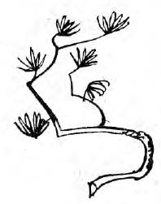

**CĂSUŢA DE CORAL A RĂMAS PUSTIE**

Sorel s-a întors din munţi în aceeaşi zi, însă tîrziu. Venea cu tolba plină şi era mulţumit. De mult nu mai avusese atîta noroc la vînătoare.

„Ce-o să se bucure Fulguşoara – se gîndea el. Mă aşteaptă. Azi am întîrziat cam mult în munţi.“

De pe poteca pe care cobora zări ţărmul, zări căsuţa de coral de pe stînca albă. Grăbi pasul să ajungă cît mai iute, fără a bănui o clipă că pustie a rămas căsuţa de coral, că tot malul e pustiu. Începu să cînte ca întotdeauna cînd se întorcea acasă, ştiind că Fulguşoara va ieşi pe prispa de piatră în întîmpinarea lui.

Dar de astă dată n-a mai ieşit!

I-au zburat în întîmpinare numai pescăruşii, ţipînd:

* Tu cînţi, Sorele, cînd ar trebui să plîngi.
* Să plîng?! De ce? a întrebat el.
* Ţi-au răpit surioara. Niciodată n-ai s-o mai vezi.

Sorel crezu că pescăruşii glumesc şi zise:

* Da’ cine putea s-o răpească pe Fulguşoara? Voi glumiţi, pescăruşilor!De nu ne crezi, uită-te în casă şi ai să-ţi dai seama singur. Casa ta e pustie. Fulguşoara e departe acum, în largul mării, într-o corabie pe care vînturile n-au putut-o scufunda.

Lui Sorel nu-i venea să-şi creadă urechilor. Şi a intrat repede în căsuţa de coral şi a început s-o strige pe surioara lui. Dar nimeni nu-i răspunse. Abia atunci se încredinţă că pescăruşii spuseseră adevărul. Ce s-a petrecut în sufletul lui, nu e greu de închipuit. Ce putea să mai facă? Ajunsese prea tîrziu acasă. Fulguşoara călătorea de mult pe marea cea întinsă.

Ceasuri întregi a stat Sorel pe stîncă, tăcut şi neclintit. Nu auzea nici cum plîng pescăruşii, nu vedea nici cum asfinţeşte soarele. Nu se putea împăca cu gîndul că surioara lui nu mai este acolo, lîngă el. Trebuia să ia o hotărîre, dar ce anume? Să plece pe urmele corăbiei? Să aştepte o minune? Minuni nu prea se întîmplă, iar marea e necuprinsă. În cele din urmă se hotărî să-l caute pe făurarul din Peşterile de Foc şi să-i ceară sfatul. Porni grăbit şi, încă înainte de a se arăta stelele pe cer, ajunse în munţi, pe meleagurile Peşterilor de Foc, unde-şi trăia viaţa singuratică şi tainică făurul pitic.

Pe făurar l-a găsit şezînd pe o piatră dinaintea peşterii, unde se înălţau văpăile focului veşnic, de care nimeni nu se putea apropia afară de el. Flăcările izbucneau din străfundurile pămîntului şi, în pălălaia lor, meşterul făurea vîrfurile săgeţilor, săbiile şi toate cele de care aveau trebuinţă piticii din Ţara Uitată.

* Ce nevoie te-aduce la mine în ceasul acesta? îl întrebă făurarul pe Sorel.
* O mare nenorocire. Azi s-a oprit la ţărmul nostru o corabie străină şi mateloţii mi-au răpit sora.
* Ce-i drept, mare năpastă te-a lovit – glăsui meşterul. Asemenea fapte nu s-au petrecut niciodată în Ţara Uitată.
* Am venit să-ţi cer sfatul. Trecut-au mulţi ani peste dumneata, eşti cel mai bătrîn şi cel mai înţelept dintre pitici. Povăţuieşte-mă ce să fac?

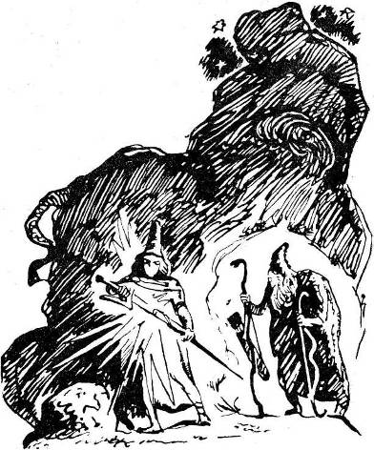Făurarul nu i-a răspuns pe dată. Şi-a mîngîiat barba şi şi-a încreţit fruntea.

* Dacă aş fi tînăr ca tine – zise după o vreme bătrînul – aş porni pe mări să-mi caut sora.
* M-am gîndit şi eu la asta, dar cine ar putea să-mi arate unde trebuie s-o caut?
* Acest lucru nu ţi-l va putea spune nimeni.
* Şi-atunci, toată viaţa să rătăcesc zadarnic pe întinderea nemărginită a mărilor?

— Poate...

* Şi nu voi izbuti s-o aflu niciodată pe Fulguşoara?
* Dacă nu eşti în stare să jertfeşti tot ce se poate jertfi, atunci mai bine rămîni în Ţara Uitată.

— Ba sînt gata să-mi dau şi viaţa, numai ca Fulguşoara să se întoarcă acasă.

* Bănuiam eu că ai o inimă mare. Te sfătuiesc să porneşti mîine, înainte de răsăritul soarelui.
* Îţi mulţumesc – spuse Sorel. Am să-ţi urmez sfatul. Şi nu mă voi întoarce în Ţara Uitată pînă cînd nu-mi voi găsi sora.
* Mă bucur că te arăţi îndrăzneţ. În drumul tău însă nu va fi de ajuns numai să fii îndrăzneţ. Îţi voi dărui eu cîteva arme pe care nu le-a purtat pînă acum niciun pitic. Îţi voi da săgeţi cu care vei putea coborî stelele de pe cer, şi o sabie strălucitoare ca luna şi ascuţită ca fulgerul.
* Mulţumesc încă o dată — vorbi Sorel. De mă voi mai întoarce în Ţara Uitată, voi căuta să nu-ţi rămîn dator.
* Eu nu-ţi cer nimic. Mulţumirea mea este să te ştiu îndrăzneţ, stăruitor şi viteaz! Si dacă o vei salva pe micuţaFulguşoara, voi fi pe deplin răsplătit.

Şi făurarul se ridică de pe lespedea de piatră şi se mistui într-o clipă în deschizătura peşterii.

* Mulţumesc încă o dată — vorbi Sorel. De mă voi mai întoarce în Ţara Uitată, voi căuta să nu-ţi rămîn dator.
* Eu nu-ţi cer nimic. Mulţumirea mea este să te ştiu îndrăzneţ, stăruitor şi viteaz! Și dacă o vei salva pe micuţa Fulguşoara, voi fi pe deplin răsplătit.

Multă vreme l-a aşteptat Sorel afară, gîndindu-se că poate meşterul va trebui să coboare pînă în străfundurile pămîntului. Nimeni în afară de el nu cunoştea tainele Peşterilor de Foc. Nimeni nu ştia cum făureşte el armele şi uneltele şi din ce anume le făureşte. Printre pitici se povestea că făurarul ar avea şi un ucenic cu o înfăţişare neobişnuită, dar că acest ucenic nu se arăta de fel şi nu îngăduia nimă- nuia să-l vadă. Tare ar fi vrut Sorel să-l poată zări măcar o dată. Ar fi plecat el bucuros în căutarea făurarului, în inima muntelui, pînă la focurile care nu se sting niciodată. Dar făurarul nu-l poftise, ba nici măcar nu se gîndise la acest lucru. El păstra ca lumina ochilor taina peşterilor, taina meşteşugului său.

Să aibă oare meşterul, într-adevăr, un ucenic, care nu poate fi văzut?... Veni-va oare ziua în care făurarul, simţindu-se neputincios, va aduna toţi piticii la gura peşterii, ca să le dezvăluie taina meşteşugului său?

Cine ştie!

Piticii nu îndrăzneau să-l întrebe, iar făurarul nu aducea vorba despre asta. Era tăcut din fire şi nu se îndepărta niciodată de lîngă Peşterile de Foc.

Uneori, piticii erau cuprinşi de îngrijorare. Cine le va mai făuri, după moartea lui, vîrfurile săgeţilor? Oare vor fi nevoiţi să-şi meşterească iar vîrfuri de piatră, pe care şi le ciopleau singuri, şi săbii de cremene, care le-aduceau prea puţin folos?

Făurarul tăcea chitic. Piticilor nu le rămînea decît să aştepte.

Sorel a rămas să aştepte în faţa peşterii. Ba chiar a început să se neliniştească, dar fără temei, căci făurarul s-a ivit pe neaşteptate, aducînd cu el tot ce făgăduise: un arc, săgeţi şi o sabie.

* Ale tale sînt – îi spuse – şi acuma poţi pleca. Nădăjduiesc că nu-i vei face de rîs pe piticii din Ţara Uitată.

Sorel doar scoase sabia din teacă, şi îndată trebui să închidă ochii, orbit de strălucirea ei. Ca şi cum undeva, aproape, foarte aproape, un fulger ar fi brăzdat zarea.

Făurarul prinse a rîde şi grăi:

— Tu ai să te deprinzi repede cu ea. Alţii, însă, nu. De cum vei scoate sabia, alţii o vor rupe la fugă. Ridic-o spre a te încredinţa.

Sorel i-a dat ascultare. A ridicat sabia şi, minune: în toate părţile, aidoma unor steluţe, s-a revărsat o ploaie de scîntei. Prin văzduh se auzi un şuierat ca şi cum, de undeva, fără de veste şi cu grabă înspăîmîntătoare, ar fi sosit vîntul.

Sorel rămase mut de uimire. Făurarul se porni din nou pe rîs:

* Acum ştii ce fel de arme ai! Ţi-am dăruit o sabie cum n-a avut nimeni pînă azi. Dacă în pieptul tău bate o inimă îndrăzneaţă, precum eu sînt încredinţat, atunci toate drumurile îţi vor fi deschise.

Sorel n-avea ce să mai adauge. Făurarul rostise adevărul. Cu o atare sabie, putea birui o întreagă armată vrăjmaşă.

* Lemnul este ca iarba sub tăişul ei – grăi mai departe meşterul. Piatra-i neputincioasă, fierul e moale. Am făurit-o zece ani şi am păstrat-o pentru piticul care va fi vrednic de ea. Sînt încredinţat că alegerea mea a fost bună.
* Vorbele tale mă măgulesc nespus – a răspuns Sorel. Jur pe această sabie că nu mă voi întoarce în Ţara Uitată înainte de a o găsi pe Fulguşoara.

— Îţi doresc mult noroc şi îmi pare rău că nu sînt tînăr, că nu sînt în locul tău.

Cele din urmă cuvinte făurarul le rosti din mers, apoi se mistui în peşteră, şi doar cîteva clipe chipul îi străluci în văpaia focului. Apoi pieri ca şi cum ar fi intrat în pămînt.

Sorel rămase singur. Deasupra lui, pe cerul albastru, rîdeau stelele. Undeva, în întuneric, nu prea departe, vuiau brazii negri.

„Şi acum – îşi zise Sorel – acum trebuie să dovedesc cine sînt şi ce pot.“

Şi, îndepărtîndu-se de Peşterile de Foc, uimit încă de întîlnirea cu făurarul, de vorbele acestuia, băiatului i se păru că este de o mie de ori mai puternic şi mai curajos decît pînă atunci. Pe drum a mai încercat de cîteva ori puterea nemaivăzută a săbiei. Şi de fiece dată cînd o ridica, un potop de scîntei se revărsa jur împrejur şi se auzea şuierat de vînt. Orbite şi înspăimîntate, păsărelele trezite din somn zburau de pe crengi. Fugeau încotro vedeau cu ochii fiarele sălbatice, cătîndu-şi alte adăposturi, cu credinţa că se apropie o furtună năprasnică.

Într-adevăr, era o sabie cum nu se pomenise alta! De parcă ar fi fost făurită din fulgere, din flăcări. Cine ştie, poate că, într-adevăr, chiar aşa era. Poate înseşi trăsnetele l-au ajutat pe meşter s-o făurească.

Ajuns la căsuţa de mărgean, Sorel se simţi din nou copleşit de tristeţe şi totul i se păru pustiu, fără Fulguşoara. În întuneric, valurile scăldau ca întotdeauna ţărmul, pe stînci dormeau pescăruşii, stelele se oglindeau în ape. Dar căsuţa mică, roşie era deşartă.

Sorel nici că se gîndi să se culce. Pînă în zori, trebuia să se gătească de drum.

„Dacă am încercat sabia, de ce să nu încerc şi săgeţile? şi-a zis el. Să văd dacă într-adevăr doboară stelele de pe cer.“

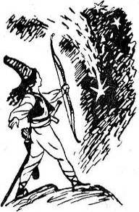S-a urcat pe stînca cea mai înaltă, trezind pescăruşii. Mult timp şi-a încordat arcul, mult timp a ochit o stea singuratică deasupra Ţării Uitate. În sfîrşit, săgeata s-a desprins şi a zburat prin noaptea întunecoasă către cer.

Sorel aştepta.

Steaua clipea în acelaşi loc şi nu părea de fel că ar putea să cadă.

„N-am nimerit-o – îşi zise Sorel – sau bătrînul făurar a glumit.“

Dar nu!

Steaua s-a clintit de pe bolta cerească şi a prins a coborî. În urma ei a rămas o dîră sclipitoare ca o coadă de zmeu. Cuprins de bucurie, Sorel a strigat:

— Am nimerit-o!

Steaua s-a prăvălit în mare, nu prea departe de mal. Cîţiva pescăruşi s-au îndreptat într-acolo, dar n-au găsit nimic în afară de valuri învolburate şi de  
peşti care fugeau înspăimîntaţi. Aşadar, făurarul nu glumise. Numai că lui Sorel începu să-i pară rău că a doborît o stea. Celelalte stele parcă se porniseră a plînge; atunci băiatul şi-a zis: „E bine că ştiu ce fel de armă am, dar n-am să mai ochesc niciodată în stele.“

Restul nopţii, Sorel şi l-a petrecut pregătindu-şi o barcă mică. A pus în ea tot ce putea să-i fie de folos la drum şi, înainte de răsăritul soarelui, a ieşit în larg. De pe stînci, pescăruşii şi-au luat zborul spre a-l petrece. Ţipetele lor au răsunat multă vreme deasupra ţărmului şi deasupra mării. Barca înainta repede, căci vîntul cel prielnic bătea în pînza ei albă. Adeseori, Sorel întorcea capul, să mai vadă ţărmul pietros şi căsuţa roşie de pe stînca albă. Şi malul se zărea din ce în ce mai mic, tot mai mic, pînă cînd nu se mai văzu de fel. Jur împrejur numai apă, marea cea largă pe al cărei cuprins se jucau delfinii şi valurile, marea care ascundea atîtea taine.

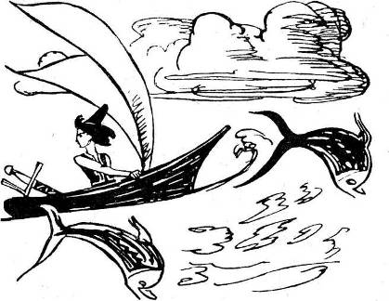

Unde îl va purta vîntul?

Încotro s-a dus corabia care a răpit-o pe Fulgusoara?

A întrebat vînturile.

Vînturile tăceau.

A întrebat marea.

Marea tăcea.

Gînd a pogorît noaptea, a întrebat stelele:

* Încotro au dus-o pe Fulguşoara, surioara mea?
* Nu ştim. Noi dormeam atunci – i-au răspuns stelele. Marea e nesfîrşită, lumea este cu mult mai mare decît ţi-o închipui tu. De vrei să-ţi găseşti sora, trebuie să ai răbdare. Trebuie să ai curaj. Poate că vei fi nevoit să călătoreşti cincisprezece ani. Poate numai cinci. Cine ştie! Dar de nu te simţi în stare, întoarce-te!
* Ba n-am să mă întorc înainte de a o găsi pe Fulguşoara. Toate mările pămîntului am să le străbat, pretutindeni am s-o caut... Las’ să treacă anii, nu-mi pasă, eu nu mă voi opri din drumul meu şi nu voi şovăi o clipă.
* Du-te şi nu uita – i-au spus stelele – că cei curajoşi şi răbdători biruie întotdeauna... Şi ia aminte Sorel: să nu mai dobori stelele! Cine ştie unde şi cînd vei avea nevoie de ajutorul nostru.
* Am greşit, steluţelor. Vă jur că niciodată n-am să mai întind arcul spre voi.

Sorel călătorea.

Şi ziua, şi noaptea; şi cînd sufla vîntul, şi cînd marea era liniştită şi semăna cu o poiană albastră, fără margini. Sorel călătorea. Barca lui plutea de la miazănoapte către miazăzi. Plutea de o lună, de două, de trei şi nicăieri nu se zărea nici un ţărm, nici o ţară. Atunci pe băiat au început să-l chinuie îndoielile.

Va găsi-o oare vreodată în pustiul acela neţărmurit pe sora sa?

Dar ca să se întoarcă, nici că se gîndea. Cînd îi era tare greu, îşi zicea: „Fulguşoarei îi este încă şi mai greu. Ea va fi nefericită toată viaţa.“

Deseori îl însoţeau ploile şi-l ajungeau din urmă furtunile. Marea devenea înfricoşătoare, cerul se întuneca şi doar fulgerele ascuţite ca nişte săbii îi arătau drumul. Uneori, zile întregi nu se zărea soarele. Şi lui Sorel îi părea că nu-l va mai vedea niciodată, că niciodată nu va înceta urletul valurilor şi că mica lui barcă se va cufunda în adîncul apelor.

Dar asta nu se întîmpla. Furtunile, după ce-şi făceau de cap, se potoleau. Norii se împrăştiau şi se arăta iar soarele zîmbitor. Din adîncuri se iveau peştii şi se zbenguiau.

Odată, după o vijelie, cînd din nou s-a aşternut liniştea, Sorel a zărit în larg o corabie. Cea dintîi corabie după plecarea lui din Ţara Uitată.

„Poate acolo e Fulguşoara – şi-a zis el. Poate totuşi am noroc.“

Şi s-a apropiat din ce în ce mai grăbit de corabie. Corabia se mişca tare încet şi lui Sorel i s-a părut că-i părăsită.

Nu se înşelase.

Corabia fusese zdrobită în timpul furtunii; cu pînzele rupte, cu catargele sfărîmate, rătăcea încet pe mare, încet, căutîndu-şi parcă un loc unde să se scufunde.

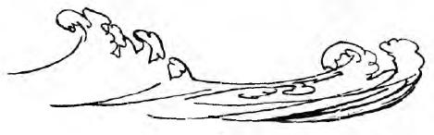

**PE FULGUŞOARA AU RĂPIT-O VÎNTURILE**

Aţi aflat cum se simţea Fulguşoara pe corabia aceea care s-a îndreptat din Ţara Uitată către miazăzi, spre ţărmurile marilor porturi.

Căpitanul avea un plan drăcesc, căci nu degeaba se îngrijise el ca Fulguşoara să fie închisă şi păzită. Corabia lui era cea dintîi care poposise la ţărmul Ţării Uitate şi plecase de acolo nevătămată de vînturi. El ştia că despre lucrul acesta vor vorbi toţi marinarii, toţi căpitanii de corăbii. Unii însă nu vor da crezare. Atunci el le va arăta pe copiliţa cu părul de aur şi le va spune:

— Iată, o aduc de-acolo. Am găsit-o şi-am luat-o spre a întări spusele mele.

Şi mai ştia ceva. Ştia că, după aceea, mulţi vor dori s-o vadă pe Fulguşoara, că mulţi îi vor da pentru ea bani, aur. De bună seamă că negustorii cei bogaţi, stăpînii circurilor şi regii îi vor număra bani mulţi de aur. Şi el o va vinde pe Fulguşoara. De ce să n-o vîndă? Cu preţul obţinut îşi va cumpăra o corabie nouă şi va porni iarăşi spre Ţara Uitată, ca să aducă de acolo altă fată, ba chiar mai multe.

Aşa gîndea căpitanul.

Şi Fulguşoara?

Ea nu bănuia, sărmana, ce soartă i se pregăteşte. Din zi în zi devenea tot mai tristă. În fiece noapte îi apărea în vis căsuţa de coral de pe stînca albă, visa poienile smălţate de flori. Uneori, cînd pescăruşii se apropiau de geamul cabinei unde zăcea închisă, copila îi întreba:

* Nu cumva sînteţi din Ţara Uitată? Nu cumva l-aţi văzut pe fratele meu, pe Sorel?

Dar nu toţi pescăruşii trăiesc în Ţara Uitată. Sînt multe ţărmuri, multe mări şi mulţi pescăruşi pe lume. E greu să-i găseşti pe cei din Ţara Uitată. E greu, şi de aceea niciun pescăruş n-a putut s-o mîngîie pe Fulguşoara.

* Nu cunoaştem această ţară – îi răspundeau ei. Nu-l cunoaştem nici pe frăţiorul tău Sorel.

Fulguşoara era stăruitoare şi întreba mereu, gîndindu-se că poate totuşi va găsi printre ei măcar unul care să ştie unde se află Ţara Uitată şi care să poată duce o veste despre ea pe ţărmul cu căsuţa de coral. Mulţi pescăruşi i-au făgăduit.

* De vom ajunge vreodată în Ţara Uitată, îl vom căuta pe frăţiorul tău şi-i vom spune că te-am văzut.

Fulguşoara nădăjduia că pescăruşii îşi vor ţine făgăduiala şi că Sorel sau altcineva va sosi pe o corabie şi-i va da ajutor.

Numai cu nădejdea aceasta  
trăia. În cabina unde fusese  
închisă venea adeseori căpi-  
tanul şi-o întreba:

* Cum se simte oare  
  oopiliţa din Ţara Uitată?

Mai este ea tristă?

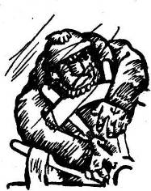

* 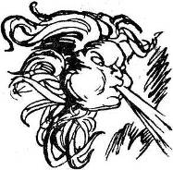Niciodată nu voi înceta să fiu tristă – răspundea Fulguşoara. Niciodată nu-mi voi uita ţara şi nu mă voi împăca cu gîndul c-o să rămîn pe corabia ta.
* Nu-ţi cer să rămîi – zîmbea cu înţeles căpitanul. În curînd, poate în cel dintîi port, îţi voi îngădui să cobori pe uscat.

Fulguşoara nu pricepea, dar îşi dădea prea bine seama că nu se putea aştepta la nimic bun din partea lui. Şi cum pleca vicleanul căpitan, ea începea să plîngă.

Altceva ce putea să facă?

Fără prieteni, fără Sorel, ea era mai neajutorată decît un copil părăsit.

A încercat să vorbească cu stelele; stelele tăceau.

A încercat să vorbească cu vînturile; vînturile tăceau.

În amurg, auzind cîntecul peştilor, îşi amintea de Ţara Uitată şi se întrista şi mai tare.

De-ar fi ştiut că fratele ei Sorel a pornit la drum, s-ar fi simţit altfel.

Dar cine să-i spună?

Şi încă un lucru nu ştia Fulguşoara: că vînturile de miazăzi, aflînd de înfrângerea vînturilor de miazănoapte din Ţara Uitată, au prins a-şi bate joc de ele.

— Vai vouă, vînturi de miazănoapte, aţi făcut de rîs tot neamul vînturilor! N-aţi fost în stare să scufundaţi o corabie ca toate corăbiile.

* Nici voi n-aţi fi putut s-o faceţi.
* Noi? Ba noi o s-o scufundăm. O să v-arătăm noi de ce sîntem în stare!

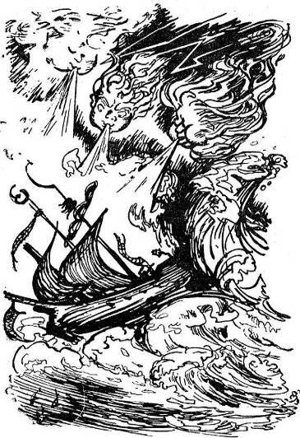

Astfel, corabia pe care se afla Fulguşoara era pîndită de o nouă primejdie. Vînturile de miazăzi o aşteptau în largul mărilor lor pe întinsul nemărginit al apelor. Şi-au prins-o... Atunci cerul s-a întunecat dintr-o dată, iar marea a prins să se cutremure, să urle şi să spumege. S-au ridicat din adînc valuri uriaşe şi-au început să alerge în toate părţile, pînă la ţărmurile cele mai îndepărtate. Peştii s-au lăsat grabnic la fund, unde apele erau mai molcome şi unde nu ajungea vîjîitul vîntului. Norii au închis zarea şi se părea că deasupra mării a pogorît noaptea. Pe corabie, clopotul se tînguia prelung, vestind primejdia. Marinarii alergau pe punte şi coborau pînzele, întrebîndu-se speriaţi de unde s-a iscat aşa din senin asemenea urgie. Căpitanul era însă liniştit. Nu o dată scăpase el de vînturi şi de furtuni, nu o dată scosese el corabia din cele mai mari primejdii. Era încredinţat că lui nu i se poate întâmpla niciodată nimic.

După cîtăva vreme a fost totuşi nevoit să mărturisească:

— Asta nu-i o furtună obişnuită. Cred că va ţine mult şi va trebui să luptăm din greu cu ea.

A încercat să afle dincotro vin vînturile, dar n-a izbutit. N-a izbutit căci vînturile de miazăzi izbeau corabia din toate părţile. Şi dinspre răsărit, şi dinspre apus, şi dinspre miazăzi, şi dinspre miazănoapte, tot mai aprig, mai cu furie. Valurile loveau corabia în coaste şi alergau apoi pe punte, iar deasupra mării tunetele şi fulgerele nu mai conteneau.

Ziua se prefăcuse în noapte. Marea semăna cu o gură înfricoşătoare de fiară. Se părea că apele nu mai încap între maluri şi că vor potopi pămîntul.

* De astă dată nu mai scăpăm – spuneau marinarii, înspăimîntaţi. Căpitanul şi-a pierdut capul şi dă comenzi greşite.

Într-adevăr, vînturile îl zăpăciseră pe căpitan, întîia oară, după mulţi ani petrecuţi pe mare.

„Ce se întîmplă cu mine? se întreba el. Ce se întîmplă astăzi? Vînturile au căpiat, marea a căpiat, cerul a căpiat. Ce-i asta?!“

Din clipă în clipă, uraganul devenea tot mai în- spăimîntător. Vînturile mînau corabia cînd într-o parte, cînd în alta, valurile o ridicau în sus, pînă la cer, apoi o zvîrleau în adîncuri.

* Ce-i de făcut? întrebau marinarii.
* Să ţinem piept furtunii – răspundea căpitanul. Altfel ne va prăpădi.

Aşa a trecut toată ziua.

Aşa a trecut toată noaptea.

Vînturile spuneau:

* Asta e într-adevăr o corabie neobişnuită. Alta, în locul ei, s-ar fi scufundat de mult, n-ar fi rămas teafără nicio jumătate de zi.

Au obosit vînturile şi se gîndeau chiar să părăsească lupta.

Cum? Să rămînă corabia nevătămată? Să scape întreagă? Ele să fugă biruite ca şi vînturile de miazănoapte?

Şi la gîndul acesta, vînturile prindeau puteri şi nu-i lăsau pe marinari să se odihnească o clipă şi nici să-şi vină în fire.

La început, căpitanul crezuse că a intrat, fără să-şi dea seama, într-o vîltoare de vînturi şi valuri. Şi nădăjduia să iasă degrabă din vîrtejul care-l înconjura şi să scape corabia de pieire. Dar cînd cea de a doua zi luă locul nopţii, fără a aduce vreo schimbare, el îşi dădu seama că s-a înşelat. Abia atunci îl cuprinse frica. Se stăpîni însă, căci trebuia să-şi îmbărbăteze marinarii, care strigau din ce în ce mai des:

* Ne vom scufunda, ne vom scufunda!

Alţii spuneau:

* Toate astea-s din pricina fetei. Vînturile îi sînt prietene. Ele ne urmăresc şi niciodată nu ne vor lăsa în pace.

Căpitanul i-a ascultat şi în cele din urmă a zis:

* Poate că aveţi dreptate. Am s-o rog pe Fulguşoara să vorbească cu vînturile şi să le domolească.

Îndată după aceea coborî în cabina fetei şi-i grăi astfel:

* Dacă tu nu ne ajuţi, Fulguşoaro, sîntem pierduţi !
* Nu ştiu cum pot să vă ajut.
* Vînturile îţi sînt prietene, vorbeşte cu ele. Roagă-le să se astîmpere.
* Nu mă vor asculta. De ce să m-asculte?
* Încearcă. Dacă ne-ajuţi, mă voi întoarce din drum şi te voi duce înapoi în Ţara Uitată.
* Bine – a spus Fulguşoara – am să încerc. Abia cînd a ieşit împreună cu căpitanul pe punte, şi-a dat seama de urgia de afară. Marinarii, înspăimîn taţi, s-au adunat în jurul ei şi-au prins s-o roage:
* Ajută-ne, Fulguşoara! Doar tu ne poţi ajuta. Fulguşoarei i se făcu milă de marinari, drept care ridică mîinile şi strigă:
* Ascultaţi, vînturilor, opriţi-vă, opriţi-vă! Ascultaţi, vînturilor!

Dar în urletul valurilor şi al tunetelor, glasul ei abia se auzea.

Vînturile nu s-au oprit şi nici nu i-au răspuns Marinarii aşteptau îngroziţi.

Şi deodată s-a întîmplat ceva nemaipomenit.

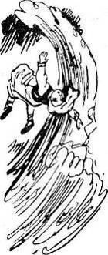Vînturile, învîrtejindu-se turbate, au smuls-o pe Fulguşoara de pe puntea corăbiei şi-au înălţat-o în văzduh. O clipă doar, şi marinarii n-au mai zărit-o.

Unde oare au dus-o vînturile? Nimeni nu ştia.

De ce au luat-o? Nimeni nu ştia.

Marinarii nu şi-au putut da seama dacă vînturile au aruncat-o în mare, dar au văzut că valurile au crescut şi mai înalte, iar cerul s-a întunecat şi mai vîrtos. Atunci s-au încredinţat pe deplin că au fost fugăriţi şi loviţi de vînturi din pricina Fulguşoarei.

* Dar oare acum – se întrebau ei – vor înceta ele să ne mai prigonească? Pe Fulguşoara şi-au luat-o, poate se vor domoli.

Zadarnică le-a fost însă nădejdea. Vînturile nu s-au ogoit, ci au prins să izbească şi mai şi corabia, iar căpitanul a poruncit să fie lăsate la apă bărcile de salvare. Pierduse bătălia şi nu-i rămînea decît să spere că va găsi undeva vreun ţărm primitor şi un adăpost împotriva vînturilor.

Cînd bărcile s-au îndepărtat, el s-a întors să-şi mai vadă o dată corabia şi a zis:

* O corabie ca asta n-o să mai am niciodată. Iar dacă totuşi vreodată voi mai avea una asemănătoare, n-am să mă mai apropii de malul ţării piticilor. Ţara Uitată ne-a adus nenoroc.

Nu mult după aceea vînturile au prins să se potolească. Se chemau în largul mării şi se adunau ca la un sfat de înţelepţi. Hotărîră să nu scufunde corabia, ci s-o lase să rătăcească pe mare pînă cînd se va îneca singură. După aceea s-au îndreptat către miazăzi, să se odihnească. Pe mare s-a înstăpînit pacea ca după o crîncenă bătălie. Valurile au încetat să mai urle. Norii s-au împrăştiat şi s-a arătat soarele. Peştii s-au ridicat din adîncuri, păsările au început să zboare pe deasupra malurilor şi s-au liniştit toţi marinarii aflaţi în largul mării sau prin porturi.

— A trecut furtuna – dădeau de veste mateloţii de pe vase şi strigau paznicii farurilor. Marea e iarăşi liniştită, putem pluti în voie!

Într-adevăr, aşa era. Vînturile obosiseră, îşi irosiseră puterile şi se hotărîseră să nu mai iasă în larg, la luptă, multă vreme.

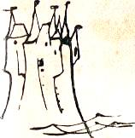

**PRINTRE PITICII SĂLBATICI**

Cînd Sorel s-a apropiat de corabie, nu i-a fost greu să-şi dea seama că nu putea fi alta decît aceea care se abătuse pe ţărmul Ţării Uitate. Din descrieri nu putea fi decît corabia care o răpise pe Fulguşoara. La prova îşi mai păstra semnul cunoscut de către vînturile de miazănoapte: un pescăruş negru cu peştele în plisc. Băiatului nu-i mai rămînea decît să vadă dacă nava e pustie au ba. Dar n-a mai avut răgaz. Ca şi cum l-ar fi aşteptat pe Sorel, corabia începu să se scufunde şi, acoperită de valuri, se mistui în adîncurile cele întunecate.

Vînturile puteau fi mulţumite.

Sorel privea apa ce se învolburase înghiţind corabia şi se gîndea la Fulguşoara. A întrebat peştii dacă nu ştiu ceva despre surioara lui şi peştii i-au răspuns:

— În mare ştim că nu s-a înecat, poate că au dus-o marinarii mai departe cu ei.

„Dacă peştii nu ştiu, atunci cine-mi mai poate spune?“ se gîndi Sorel. Neîntrebate, rămăseseră doar stelele. Şi cînd s-au arătat pe cer, ele i-au zis:

* Pe sora ta au luat-o vînturile de miazăzi şi au dus-o în Castelul Furtunilor.
* Şi unde-i ăst castel, stelelor? a întrebat Sorel.
* Pe o insulă în mijlocul mării. Caută şi-l vei găsi. Dacă vrei să-ţi scapi sora de chinuri, biruie vînturile de miazăzi.

Atît au grăit stelele, apoi au amuţit. Frămîntîndu-se, Sorel se întreba încotro s-o pornească. În care parte a lumii?

„Dacă am găsit corabia pe mare, am să găsesc eu şi Castelul Furtunilor – şi-a spus el într-un tîrziu. Bine că Fulguşoara e în viaţă.“

Barca lui Sorel porni mai departe. Şi-au început iarăşi să se înşire zile şi nopţi fără număr, şi băiatul a trebuit din nou să-şi întărească răbdarea şi curajul. Se oprea la ţărmuri necunoscute, urca pe culmi pietroase, colinda insule pustii şi peste tot întreba peştii şi pescăruşii:

* Spuneţi-mi voi, unde se află Castelul Furtunilor?
* Nu ştim – îi răspundeau ei mereu. N-am auzit vreodată de un atare castel.

„Si totuşi castelul se află undeva! Se află. Si trebuie să-l găsesc“ – se îmbărbăta Sorel.

El credea în spusa stelelor şi-şi cîrmea barca pe mări nestrăbătute vreodată de corăbii, prin împărăţiile negurilor veşnice, prin împărăţiile ploilor neostoite. Adesea nu putea deosebi ziua de noapte, adesea se întreba cît va mai fi nevoit oare să rătăcească.

După multă vreme, ajunse în ţările fierbinţi ale soarelui, pe pămînturile acoperite cu păduri străvechi, pe meleagul maimuţelor şi papagalilor, la hotarele unei lumi ciudate, despre care nu auzise niciodată şi nici nu visase. A încercat să vorbească cu maimuţele, să afle de la ele unde se află. Dar maimuţele rîdeau,cocoţate în copaci, aruncau în el cu coji de

nucă şi de banane. Uneori coborau pe pămînt, îl înconjurau şi  
încercau să-l prindă. Sorel se văzu silit să scoată de cîteva ori sabia spre a se apăra şi a alunga puzderia de maimuţe care

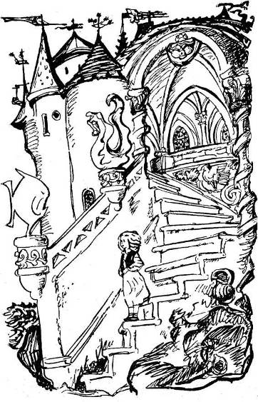

făceau atîta zarvă. Pretutindeni pe unde îşi oprea la ţărm barca, îl aşteptau ciudaţii locuitori ai coastelor sălbatice. Şi Sorel era nevoit să facă dese popasuri, ca să găsească hrană şi apă de băut, precum şi ca să întrebe de Castelul Furtunilor. Poate că tocmai aici, la miazăzi, se află insula de care i-au vorbit stelele. Poate îi va surîde norocul.

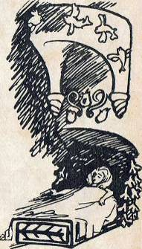

Sorel era cel dintîi călător din Ţara Uitată care ajunsese în miazăzi. Era cel dintîi care văzuse maimuţele şi papagalii, cel dintîi care auzise răcnetul leilor fioroşi. Adeseori se întreba: „Să fie oare şi pe aicea pitici? Dacă sînt, poate că ştiu ei unde se află Castelul Furtunilor”. Şi prinse să-i caute pe maluri, în peşte rile de piatră, în pădurile străvechi, în scorburile copacilor.

Dar piticii nu se vedeau nicăieri.

Odată, pe cînd dormea,  
piticii au venit din pădure spre mal şi l-au înconjurat, înarmaţi cu suliţe şi toporaşe de piatră, erau sprinteni şi iuţi ca maimuţele.

Încet-încet, l-au încercuit pe Sorel, înţelegîndu-se între ei prin semne şi scoţînd ţipete aproape păsăreşti. În cele din urmă s-au hotărît să se apropie de Sorel, care dormea buştean. Şi numai după ce i-au luat arcul şi săgeţile, au prins a striga.  
 Trezindu-se din somn, Sorel nu s-a putut dezmetici

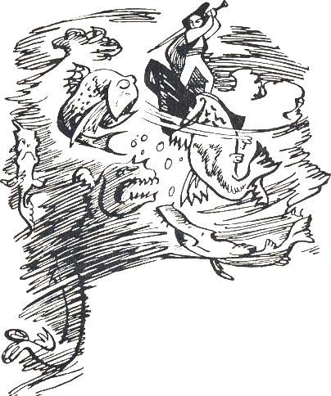

de îndată. Dar cum a încercat să se ridice, piticii i-au dat de înţeles, cu vîrful suliţelor, că este prizonierul lor.

— Vă arde de glumă? i-a întrebat Sorel. Sau vreţi să încercaţi ascuţişul săbiei mele?

Nu i-a răspuns nimeni. Dacă piticii i-ar fi luat şi sabia cum îi luaseră arcul şi săgeţile, cine ştie ce se mai întîmpla cu Sorel. Dar, avînd alături sabia, de care se putea folosi in orice clipă, el nu se tulbură de loc şi aşteptă să vadă ce au de gînd să facă piticii sălbatici.

* Scoală-te şi vino cu noi! i-au poruncit aceştia.
* Încotro? a întrebat Sorel.
* Ai să vezi! Eşti prizonierul nostru şi nu-ţi este îngăduit să pui nici un fel de întrebare.

Sorel porni cu piticii, în nădejdea că, atunci cînd ei se vor linişti şi vor afla de ce călătoreşte el pe necuprinsul mărilor, îi vor spune ceva despre Castelul Furtunilor. Nu se temea de nimic, deoarece putea să se răfuiască uşor cu toată ceata piticilor. L-au dus pe sub copaci uriaşi, prin frunzişul cărora cerul nu se vedea, pînă într-o poiană cu multe colibe, în mijlocul căreia ardea un foc. Cînd l-au zărit pe prizonier, din colibe au ieşit în fugă puzderie de pitici şi-au început să ţipe, să dănţuiască şi să bată din palme.

* Îl punem acuma pe foc? întrebau ei.

Abia atunci şi-a dat seama Sorel că se află într-adevăr printre sălbatici, dar rămase liniştit şi se lăsă dus în faţa colibei celei mari, din care ieşi un pitic cu o înfăţişare ciudată. Pe cap purta o tichie împodobită cu tot felul de pene de păsări, avea un mers săltăreţ şi bolmojea vorbe ce nu puteau fi pricepute nici de Sorel, dar nici de ceilalţi pitici. în poiană s-a făcut linişte şi toţi piticii au prins a striga:

* Vine vrăjitorul cel mare!

Aşadar, acesta trebuia să hotărască soarta lui Sorel şi lui i se închinau toţi piticii fără să crîcnească. Ca o pasăre de pradă, vrăjitorul se învîrti multă vreme în jurul lui Sorel. Ba îl atingea cu mîinile, ba i se uita în ochi, scoţînd din gîtlej ţipete şi vorbe fără noimă. Lui Sorel, jocul vrăjitorului i se păru destul de caraghios, dar se hotărî să rabde totul şi să nu facă nicio mişcare prin care ar putea să-l supere. Aşteptă ca vrăjitorul să înceteze şi apoi să-l întrebe ceva. Vrăjitorul însă nu se grăbea. Abia într-un tîrziu, cînd a obosit, s-a oprit din ţopăit şi l-a întrebat pe Sorel:

* Cine eşti şi de ce ai venit?
* Eu sînt Sorel din Ţara Uitată – a răspuns băiatul, liniştit.
* N-am auzit de ţara ta. Trebuie să mori. Chiar astăzi, înainte de asfinţitul soarelui.
* Tare nerod mai eşti! zise Sorel. Crezi oare că am străbătut atîtea mări şi am înfruntat atîtea furtuni, ca să mă judeci tu?
* Nu-mi pasă de nimic, vei muri! Poruncile mele se împlinesc îndată.

Şi fără a mai aştepta vorbele lui Sorel, vrăjitorul ridică braţele şi strigă către pitici:

* Luaţi-l de aici şi faceţi un foc mare!

Ca şi cum aşteptau doar această poruncă, piticii, izbucnind în ţipete şi ţopăind, îl înconjurară pe Sorel.

* Văd că nu sînteţi primitori – rosti netulburat Sorel. Sînt mîhnit că va trebui să vă arăt puterea săbiei mele.

Şi trase sabia din teacă. Lama oţelului fulgeră. Văzduhul se umplu de stele de foc orbitor şi răsună de un şuierat năprasnic, ca de vînturi dezlănţuite. Piticii înlemniră de spaimă şi căzură cu feţele la pămînt. Vrăjitorul fugi în coliba sa, aşteptînd să-l ajungă din urmă mînia lui Sorel. Dar Sorel nu se gîndea să se răzbune pentru purtarea lor. El îşi vîrî sabia in teacă şi strigă:

* Sculaţi-vă, pitici! Eu sînt ca şi fratele vostru şi n-am venit să vă aduc nenorocire.

A trebuit să treacă multă vreme pînă ce piticii să-şi vină în fire, să se ridice de jos şi să se încredinţeze că nu-i paşte nicio primejdie. Mulţi dintre ei au zbughit-o şi s-au ascuns, iar cei care au rămas i-au înapoiat lui Sorel arcul şi săgeţile, grăind astfel:

* Dacă ai venit din partea celui mai mare vrăjitor, de eşti tu fiul lui, noi ne supunem ţie.
* Nu-s fiul vrăjitorului cel mare.
* Am ajuns aici, venind tocmai din Ţara Uitată şi caut Castelul Furtunilor. De ştiţi unde se află, spuneţi-mi.

Piticii s-au liniştit, dar n-au putut să-i răspundă.

* Vrăjitorul nostru ştie unde se înalţă acest castel – au strigat ei. El ştie tot ce este pe lume.

Sorel rîse. Nu credea că vrăjitorul cunoaşte locul unde se află Castelul Furtunilor, dar ceru să fie chemat. Înspăimîntat de moarte, vrăjitorul se arătă în uşa colibei, fără tichia împodobită cu pene, şi căzu îndată la pămînt, zicînd:

* Fie-ţi milă, nu mă omorî!
* Scoală-te! porunci Sorel. Spune-mi, ai auzit de Castelul Furtunilor?
* Eu sînt un vrăjitor de rînd, un vrăjitor neînsemnat, n-am auzit nimic.
* Ştiam eu prea bine, dar mai spune o dată, s-audă şi piticii că nu ştii nimic, să afle şi ei că i-ai înşelat.

Atît a fost de ajuns, ca piticii să-l încolţească pe vrăjitor din toate părţile.

* Va să zică nu eşti vrăjitor adevărat! strigau ei. Trebuie să mori!

Sorel a fost nevoit să-l apere pe vrăjitor de furia piticilor sălbatici.

* Lăsaţi-l să trăiască – le-a zis el. Dar nu mai plecaţi urechea la spusele lui, nu-l mai hrăniţi şi nu-l mai adăpaţi ca pînă acum. Să meargă la vînătoare ca şi voi, să-şi poarte singur de grijă. Această pedeapsă îi va fi de ajuns.

Ştiindu-se înşelaţi, piticii s-au potolit anevoie. Văzuseră cu ochii lor că vrăjitorul n-are nicio putere şi nicio ştiinţă. Poate că l-ar fi ucis, dar nu voiau să iasă din cuvîntul lui Sorel. Nu doreau să mai vadă iar sabia zvîrlind scîntei orbitoare. Vrăjitorul s-a furişat iute şi s-a ascuns temător în coliba sa.

Sorel nu mai avea de ce să rămînă printre pitici. Le-a spus că pleacă şi a început să-şi ia rămas bun. Piticii n-au vrut să-l lase. L-au rugat îndelung să rămînă cu ei. I-au adus cele mai alese daruri, tot ce li se părea mai de preţ în colibele lor. Sorel însă nu s-a atins de nimic şi s-a îndreptat spre barca lui, care-l aştepta legată la ţărm. Piticii au stat pe mal pînă cînd barca s-a pierdut în larg.

Multă vreme i-au făcut semne cu suliţele.

Multă vreme au bătut din palme.

Multă vreme au strigat şi au ţopăit pe ţărmul mării.

S-au bucurat oare piticii de plecarea lui Sorel?

Poate că s-au bucurat. În mîinile lui se afla sabia de foc şi ei erau încredinţaţi că pe meleagul lor poposise fiul marelui vrăjitor. Drept care au hotărît să însemneze acea zi şi s-o prăznuiască. În fiecare an, cînd se apropia vremea sosirii lui, îl aşteptau cu daruri alese pe fiul marelui vrăjitor. Sorel însă nici nu se gîndea să se mai întoarcă printre piticii sălbatici. El avea grijile lui, şi spre alte zări îl purtau drumurile nesfîrşite ale mărilor.

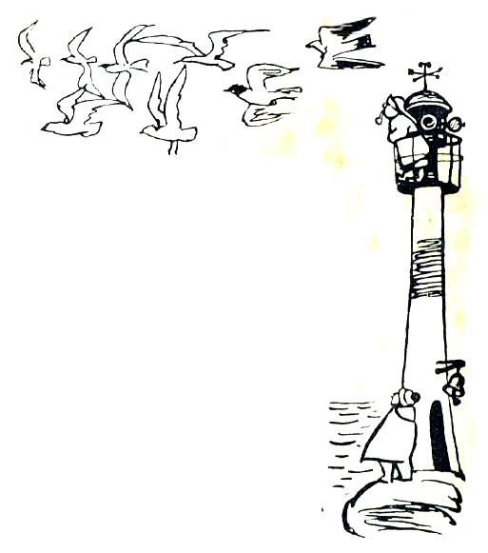

**ÎN CASTELUL FURTUNILOR**

Nu cumva îl mintiseră stelele pe Sorel?

Nu!

Pe Fulguşoara o răpiseră într-adevăr vînturile de miazăzi şi o duseseră în castelul lor, într-o insulă pustie. Ce fel de castel era acela şi cînd fusese zidit, nu ştia nimeni. Totuşi umbla vorba că, odinioară, pe insula aceea se ridicau numai stînci uriaşe pe care norii veneau să se odihnească. Nimic altceva nu se afla acolo. Doar piatră şi, de jur împrejur, apă. Nimic nu se afla acolo pînă în ziua cînd vînturile au hotărît să-şi dureze lăcaşul. Abia atunci au început să se petreacă pe insulă lucruri ciudate. Vînturile s-au apucat să-şi înalţe castelul. Au chemat în ajutor fulgerele şi trăsnetele, ca să spargă şi să cioplească stîncile, au chemat apa mării să facă şi ea ce se va pricepe. Şi iată că a început o muncă fără odihnă. Fulgerele brăzdau văzduhul, trăsnetele bubuiau, iar valurile întunecate şi puternice loveau în bolovanii de piatră.

Cîtă vreme a durat zidirea castelului, nimeni nu poate să spună. Poate o mie de ani, poate mai mult. Dar asta n-are prea multă însemnătate. E de ajuns că insula şi-a schimbat înfăţişarea şi că vînturile au izbutit să-şi împlinească vrerea. Au fost făurite fîntîni ţîş nitoare cum nici un meşter din lume n-ar fi fost în stare să facă. Au răsărit grădini cu flori nemaivăzute şi copaci uriaşi. După ce temeliile de piatră au fost aşezate, vînturile au adus nori, şi din nori au înălţat zidurile. Au adus nori şi au ridicat turnuri semeţe, au despărţit săli şi încăperi de oaspeţi. Şi tot ce au avut nevoie, din nori au făcut. Cînd castelul a fost gata, vînturile s-au mutat în el. Acolo se odihneau şi de acolo porneau la drum, acolo petreceau laolaltă cu fulgerele şi trăsnetele, şi acolo ţineau sfat şi hotărau toate furtunile ce aveau să bîntuie apele.

Jur împrejurul insulei, pînă hăt departe, marea nu era niciodată liniştită. Corăbierii cunoşteau acele locuri şi nu se apropiau de insulă, ştiind că, dacă s-ar încumeta, ar plăti cu moartea îndrăzneala lor. Vînturile îşi păzeau straşnic castelul de oaspeţii nepoftiţi, căci erau puternice. Cînd au adus-o pe Fulguşoara, i-au spus:

* Să nu crezi că vei mai pleca de la noi. O să-ţi fie bine, dar să ştii că pînă aici nu poate veni nimeni în afară de noi, vînturile de miazăzi.

Fulguşoara şi-a dat seama că îi sînt închise toate căile. În Castelul Furtunilor, printre vînturile sălbatice, ea se simţea cu desăvîrşire pierdută şi era încredinţată că nicicînd nu-şi va mai vedea fratele şi ţara.

Fi-va oare nevoită să-şi petreacă toată viaţa în acel castel ciudat şi blestemat? Aşa se părea.

Totuşi, se simţea parcă mai liberă decît pe corabie. Putea să se plimbe în voie printre copacii şi fîntînile insulei, să stea pe ţărm şi să asculte vuietul valurilor şi cîntul peştilor la lumina lunii. Uneori, foarte rar, se opreau pe stînci pescăruşii să se odihnească şi să-şi adune puterile spre a-şi urma apoi drumul. Fulguşoara îi întreba:

* Spuneţi-mi, pescăruşi, nu cumva veniţi din Ţara Uitată?
* Nu – răspundeau ei. Nici nu cunoaştem acea ţară.

Fulguşoara pierduse nădejdea că vor sosi vreodată pe meleagul acela pescăruşi din ţara ei, ca să-i poată da de veste fratelui său. Întotdeauna, cînd pescăruşii cădeau pe mal frînţi de oboseală, fata îi hrănea şi vorbea cu ei despre mări şi zboruri lungi, iar seara, ca odinioară în Ţara Uitată, le cînta. Pescăruşii s-au încredinţat că Fulguşoara le este prietenă şi-i ascultau cu drag cîntecele, şi veneau tot mai adesea s-o vadă. Veneau cei care o ascultaseră o dată, dar veneau şi aceia care doar auziseră despre copila din Castelul Furtunilor. Plecau mulţumiţi şi povesteau pretutindeni despre Fulguşoara şi peste tot spuneau:

* Pescăruşii n-au un prieten mai bun ca Fulguşoara.

Dar pescăruşii n-au putut să nu vadă durerea din ochii fetei. Şi odată, adunaţi pe malul stîncos, după ce Fulguşoara îşi isprăvi cîntecul, i-au spus:

* Am hotărît să zburăm pînă-n ţara ta. Sînt printre noi pescăruşi tineri şi puternici. Mulţi se pot bizui pe aripile lor. Spune-ne numai unde se află ţara ta.
* Departe de aici! Departe, înspre miazănoapte, peste mări...
* Nimic nu e departe, nimic cu neputinţă. Spune...
* Acolo trăieşte fratele meu Sorel. Într-o căsuţă de mărgean pe o stîncă albă, înaltă. Nu va fi greu să-l găsiţi.
* Îl vom găsi. Dacă trăieşte, de bună seamă că-l vom găsi.
* Dacă-l găsiţi, spuneţi-i aşa: „Sora ta Fulguşoara se află în mijlocul mării, în Castelul Furtunilor. De vrei s-o ajuţi, părăseşte meleagurile Ţării Uitate, căci surioara te aşteaptă.“
* Asta e tot? au întrebat pescăruşii.
* Tot!

Pescăruşii n-au mai stat pe gînduri. Din stol au ieşit cei mai puternici, cei mai iuţi la zbor şi mai curajoşi. S-au înălţat deasupra castelului, deasupra mării şi s-au îndreptat spre miazănoapte, într-acolo unde se afla Ţara Uitată.

Fulguşoara i-a petrecut cu privirea şi a rămas să-i aştepte, cu nădejdea în inimă.

Niciodată nu i s-au părut zilele mai lungi şi nopţile mai zbuciumate. Se gîndea fără încetare la pescăruşii plecaţi şi se întreba mereu dacă vor avea destulă putere să străbată marea şi să găsească Ţara Uitată. Pescăruşii erau singura ei nădejde. De fiecare dată. cînd deasupra malului răsuna ţipătul pescăruşilor,, copila ieşea din castel, arzînd de nerăbdare, şi-i întreba:

* S-au întors pescăruşii din Ţara Uitată?
* Nu încă. Nu s-au întors.

Fulguşoara devenea din zi în zi mai nerăbdătoare. Nu ştia cît de departe se află Ţara Uitată şi se temea ca nu cumva pescăruşii să se fi răzgîndit sau să fi rătăcit drumul; sau poate că s-or fi întors, dar nu voiau să mai vină pe mal, lîngă Castelul Furtunilor.

Copila n-avea dreptate. Nu trebuia să se îndoiască, ci să aştepte, să aştepte îndelung.

Într-o seară înstelată, pescăruşii au căzut istoviţi pe stînci şi au chemat-o pe Fulguşoara.

* Am găsit ţara ta – i-au spus ei.
* Şi pe Sorel? a întrebat neliniştită Fulguşoara.
* Pe el nu l-am găsit. El a plecat de mult, de mult, pe mare, în căutarea ta.

—- Şi n-aţi aflat unde este acuma?

* Nu. Nimeni n-a ştiut să ne spună nimic despre el. Nimeni din Ţara Uitată nu l-a mai văzut de atunci.
* Am ştiut eu că fratele meu are inimă bună – a oftat Fulguşoara. Dar el nu poate ghici că eu sînt în Castelul Furtunilor şi niciodată n-o să mă găsească. Va rătăci în zadar şi, în cele din urmă, va trebui să se întoarcă în Ţara Uitată. Iar eu voi rămîne toată viaţa aici, printre vînturi.
* Noi te vom ajuta — i-au vorbit pescăruşii. îl vom căuta pe fratele tău pe mări şi, cînd îl vom găsi, îi vom arăta unde te afli. Acum lasă-ne puţin să ne odihnim şi-apoi vom porni în toate cele patru zări şi vom spune tuturor pescăruşilor să colinde mările şi malurile, să vegheze toate trecătorile, pînă cînd se va ivi Sorel.
* Vă mulţumesc – a răspuns Fulguşoara. Prieteni ca voi n-o să mai am niciodată.

— Nici noi nu avem alţi prieteni ca tine. Şi nu vom pregeta să te-ajutăm.

* Vă mulţumesc încă o dată pentru tot ce aţi făcut şi ce veţi face pentru mine. Dacă am să ajung vreodată în Ţara Uitată, am să vă poftesc la mine, pe un ţărm cum nu-i altul în lume.

Pescăruşii s-au odihnit toată noaptea. Cum a început să se crape de ziuă, şi-au luat zborul în toate părţile. Fulguşoara i-a petrecut cu privirea. Cînd ţipetele lor au amuţit, ea a mai zăbovit multă vreme lîngă o stîncă şi a plîns. Pentru întîia oară de cînd părăsise Ţara Uitată, pe obraji îi curgeau lacrimi de bucurie, încredinţată fiind că pescăruşii îl vor găsi pe Sorel şi că ea, împreună cu fratele ei, se va întoarce în căsuţa de coral.

Din ziua aceea tristeţea i-a pierit din ochi şi a început să fie veselă ca un copil. Dacă ar fi avut cu cine să se joace, s-ar fi jucat. Dacă ar fi avut cui să-i povestească, ar fi povestit necontenit despre Sorel şi despre Ţara Uitată. Dar în Castelul Furtunilor nu se afla nimeni în afara vînturilor. Şi vînturile nu trebuiau să afle nimic. Totuşi, bucuria Fulguşoarei nu era deplină. Uneori o întunecau temerile. Dacă i s-a întîmplat ceva lui Sorel, dacă a pierit în furtuni pe marea cea pustie?

Deseori, noaptea, cînd închidea ochii, îi apăreau vedenii ciudate. Se făcea că din adîncul mării ies peşti uriaşi care vor să-l înghită pe Sorel. Peştii erau fără de număr, iar Sorel nu putea să-i biruie, şi ei parcă-l trăgeau în adîncuri. Atunci Fulguşoara deschidea ochii şi striga:

— Nu!

Dar numai pereţii făcuţi din nori îi auzeau strigătul. Iar pereţii erau muţi şi nu puteau să-i şoptească, nici un cuvînt de mîngîiere.

Ziua nu i se părea atît de apăsătoare ca noaptea. Ziua şedea pe mal şi nu-şi dezlipea ochii din largul mării. Aştepta mereu ca de undeva să se ivească pescăruşii sau barca lui Sorel.

În vremea asta, pe toate ţărmurile, pe toate mările, pescăruşii, neobosiţi, povesteau pretutindeni despre Fulguşoara. În toate părţile zburau stoluri albe, ca să-l găsească pe Sorel şi să-l aducă la Castelul Furtunilor.

Se minunau marinarii de pe corăbii, se minunau, paznicii farurilor şi se întrebau:

* Încotro se grăbesc oare atîţia pescăruşi, cînd cerul e senin, cînd vînturile nu bat?

Aveau destule pricini să se minuneze. Pescăruşii nu se mai astîmpărau nici ziua, nici noaptea, ci zburau chiar şi pe-acolo pe unde pînă atunci nu zburaseră niciodată. Vestitorii lor veneau adesea pînă la ţărmul unde aştepta Fulguşoara şi-i spuneau:

* Ai răbdare! N-am dat încă de urma fratelui tău. Dar îl vom găsi.

Timpul trecea, iar Fulguşoara se încredinţa tot mai vîrtos că lui Sorel i s-a întîmplat o nenorocire. Tristeţea prinse din nou să-i stingă strălucirea obrazului şi să-i fure zîmbetul. Deseori, copila se scula în puterea nopţii, se ducea pe ţărm şi acolo, nemişcată ca o statuie, aştepta zorile. Cîteodată i se părea că din beznă, din vuietul valurilor, aude glasul lui Sorel. Această nălucire nu ţinea mult, iar apoi inima i se umplea şi mai tare ele teamă şi mîhnire.

* Cine ştie dacă Sorel mai trăieşte! zicea ea. Cine ştie dacă nu-i în primejdie, şi el însuşi are nevoie de ajutor.

Fulguşoara era o copiliţă firavă şi, poate, de grijă, de jale sau din altă pricină, s-a îmbolnăvit. Nu mai avea putere să se ducă pe mal şi să stea de vorbă cu pescăruşii. Simţea c-o să moară în curînd. Îngrijoraţi, pescăruşii intrau zi şi noapte în Castelul Furtunilor, pînă în odaia ei, şi încercau s-o îmbărbăteze.

Fulguşoara slăbea din zi în zi. Nu avea decît o singură dorinţă: să-l vadă pe Sorel, să-şi ia rămas bun. Dar el nu venea. Pescăruşii îl căutau zadarnic. Fulguşoara se împăcase cu gîndul că nu-şi va mai vedea fratele. Şi ar fi murit, fără îndoială, într-o seară cu lună, cînd lîngă mal cîntau peştii, dacă în odaia ei n-ar fi picat un pescăruş obosit, strigînd:

* L-am găsit pe Sorel!

Fulguşoara n-a avut putere să se ridice în capul oaselor şi nici să vorbească. Lacrimile prinseră să curgă şiroaie pe chipul ei palid.

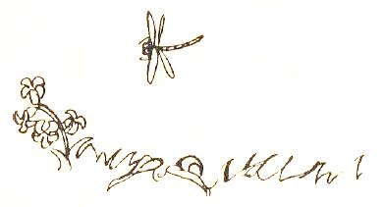

**CETATEA DE DEASUPRA IZVORULUI**

Dragi cititori, sînt pe deplin încredinţat că vreţi să aflaţi ce s-a întîmplat mai departe. Înţeleg dorinţa voastră, dar vă rog să aveţi răbdare.

— De ce ? mă veţi întreba.

Iată răspunsul: pentru că trebuie să vă spun mai întîi unde şi cui am povestit eu pentru prima dată întîmplările celor doi fraţi, Sorel şi Fulguşoara.

Poate vă temeţi să nu vă plictisească povestea!

Dacă v-au interesat cele citite pînă acum, o să-mi dau silinţa să nu vă răpesc în zadar vremea nici cu cele ce urmează. Căci ceea ce am să vă istorisesc mai departe este în strînsă legătură cu tot ce aţi aflat pînă aici despre Sorel şi Fulguşoara.

Aşadar, să începem!

Cred că nu-i nevoie să vă spun că şi eu am fost copil. Aşa ca voi. Ce e drept, mai demult. Dar îmi aduc bine aminte. Îmi plăcea să mă joc, aveam prieteni buni şi mărturisesc că de la şcoală nu nimeream întotdeauna acasă. Întîrziam prin zăvoaie, pescuiam şi înotam cu băieţii pînă la un ostrov pustiu, unde înjghebasem o colibă din nuiele de salcie în care ne păstram lucrurile noastre cele mai de preţ. Dar, de cele mai multe ori şi cu cea mai mare bucurie, rătăceam prin vechea cetate aşezată pe un deal de sub care izvora rîul nostru.

Ga să nu fie nici o nedumerire, trebuia să vă spun din capul locului că eu am trăit la ţară, într-un sat de la poalele munţilor. Munţi al căror capăt nu se zărea. Şi încă ceva trebuie să mai ştiţi: am plecat din sat de mic copil, cum am isprăvit şcoala primară, şi nu m-am mai întors acolo decît după cincisprezece ani încheiaţi.

Mult, nu-i aşa?

Totuşi, mai bine mai tîrziu decît niciodată, cum zice proverbul şi cum am zis şi eu în ziua cînd am poposit în satul meu de baştină. Mai întîi şi mai întîi am încercat să-mi regăsesc prietenii. Pe mulţi nu i-am găsit. Plecaseră şi ei, ca şi mine, în lume şi nu s-au mai întors.

„Ei, şi ce! mi-am zis eu. Trebuia să mă gîndesc de la început că nu-i voi găsi, că nici ei nu mai sînt copii.“ Dar nu mi-a fost uşor că nu i-am găsit. O tristeţe adîncă m-a cuprins. Totuşi în sat mai rămăseseră amintirile, locurile atît de îndrăgite de noi: rîul, cetatea de pe deal, poienile luminoase de sub munte. M-am hotărît să cercetez îndată locurile ştiute şi să văd dacă pe acolo se joacă băieţii aşa cum mă jucam şi eu cu copiii de seama mea. Nu m-am gîndit prea mult încotro s-o pornesc mai întîi. Cetatea de pe deal mă chema parcă şi într-acolo am şi plecat.

Cetatea!

Nu spune oare acest cuvînt că acolo se pot ascunde o mulţime de taine?!

Recunoaşteţi şi voi care citiţi aceste rînduri că nu v-aţi da în lături să aruncaţi o privire înăuntru şi aţi încerca bucuroşi să vă urcaţi pe zidurile ei înalte. Recunoaşteţi, căci ştiu prea bine că toţi copiii se dau în vînt după locurile unde se ascund lucruri necunoscuta şi misterioase.

În ce mă priveşte, eu am recunoscut.

Cînd eram copil, nimic pe lume nu mă atrăgea mai mult decît vechea cetate. Mă duceam acolo la orice oră şi niciodată nu mă plictiseam. Şi nu numai eu, ci toţi băieţii din sat se abăteau pe la cetate.

Bătrînă, dărăpănată, roasă de vînturi şi de furtuni, cetatea noastră se prefăcuse de mult în sălaş pentru ciori, bufniţe şi lilieci. Dar ce ne păsa nouă! Turnurile ei îşi împlîntau vîrfurile în nori, mai rămăseseră încă întregi meterezele turnurilor, temniţa şi puţul secat. Sub pămînt se aflau coridoare întunecoase ce duceau spre încăperi tainice. Aflasem noi că pe undeva trebuie să fie o intrare ascunsă. O uşă tainică. Dar unde? Asta n-o puteam şti şi în zadar dădeam ocol zidurilor, săpam pămîntul şi ciocăneam pietrele. Taina acelor odăi şi beciuri a rămas nedezlegată pentru noi. Şi tocmai acolo se credea că erau grămădite lucrurile cele mai de preţ ale cetăţii: armuri şi suliţe, arcuri şi săgeţi, puşti şi săbii. Închipuiţi-vă ce fericire ar fi fost pe capul nostru să putem intra acolo! Ne-am fi înarmat pînă-n dinţi şi am fi coborît în sat, aşa cum coborau odinioară ostaşii care apărau cetatea.

Şi nu numai atîta. Se mai povestea că pe sub ziduri trăiesc puzderie de pitici, care noaptea, cînd răsare luna, se plimbă pe metereze. Multe se spuneau. Dar noi n-am găsit uşa cea tainică. Zadarnice au fost toate încercările noastre. Şi mai era ceva: nu ne puteam urca pe zidurile cetăţii. Scara de piatră fusese dărîmată, iar la metereze nu puteai ajunge decît căţărîndu-te pe zidurile semeţe şi netede.

Dar cine ar fi fost în stare să săvîrşească o asemenea faptă?!

Cu toţii am încercat, însă ne-am lăsat păgubaşi.. Numai unul singur a izbutit: Ielen. Băiatul care, de acum înainte, va fi eroul principal al povestirii despre cetate. Numai el a reuşit să se urce, şi nu o singură dată. Se cocoţa adeseori, şedea pe metereze şi privea de aproape turnurile. Nouă ne povestea că de acolo, peste munte, se vede marea şi o corabie albă plutind pe ape. Noi îl credeam. Îl credeam căci Ielen era cel mai curajos dintre toţi, şi rar întîlneşti băieţi ca el. La orice joc, Ielen era primul. Ştia să călărească fără şa, să înoate ca un peşte şi să cînte atît de frumos, încît oamenii se opreau în loc să-l asculte:

* Cîntă ca o privighetoare – ziceau ei. Cînd va creşte mare, cîntăreţ ca el nu se va afla în tot ţinutul.

Lui Ielen îi plăcea să cînte mai mult pe malul rîului, seara, cînd în apă se scălda luna şi se oglindeau stelele.

Noi îl ascultam fermecaţi.

Uneori, dar foarte rar, se arăta nemulţumit şi ne spunea:

* Nu mai ştiu ce să cînt. E plictisitor să repeţi aceleaşi cîntece şi să trăieşti mereu într-un singur loc. Am să plec odată în jos pe rîu, să văd unde se varsă, să aud alte cîntece, şi apoi am să mă întorc în sat.

Noi îl cunoşteam bine pe Ielen şi nu ne-am fi mirat dacă şi-ar fi împlinit gîndul. Totdeauna găsea el cîte ceva mai altfel. Ba aducea din pădure un pui de iepure, ba o pasăre rară, ba descoperea un loc ascuns şi ne lua cu el să ni-l arate. Dar tot ce făcuse pînă atunci a rămas fără însemnătate în ziua cînd a izbutit să se urce pe meterezele cetăţii. Atunci i s-a dus faima printre băieţi.

În cetate, Ielen se simţea ca la el acasă. Cunoştea toate ungherele, toate cotloanele unde se putea ajunge. Numai uşa tainică a subteranelor n-a găsit-o nici el.

V-am mai spus că mă hotărîsem să mă abat înainte de toate pe la vechea cetate. Şi iată-mă urcînd dealul pe aceeaşi potecă pe care umblasem cu atîţia ani în urmă, încredinţat fiind că acolo îl voi vedea pe Ielen cum aleargă în jurul zidurilor sau cîntă cocoţat pe meterezele înalte, că voi mai întîlni şi alţi băieţi, vechi cunoscuţi şi prieteni. Dar toate acestea au rămas numai dorinţe.

Cetatea era pustie. Deasupra turnurilor zburau stoluri de stăncuţe, iar dinspre poiana de la marginea pădurii de brazi venea miros de pelin sălbatic.

Zidurile păreau neschimbate. Lipseau însă băieţii, prietenii mei.

Dar ce-o fi oare?

M-am înşelat? Privind cetatea, am auzit glasuri de copii!

Poate mi s-a părut?

Nu, într-adevăr se auzeau glasuri. În cetate se jucau copiii şi n-a trebuit să aştept mult pînă să se ivească. Văzîndu-mă, s-au oprit, apoi s-au adunat în grup.

* Veniţi încoace! i-am chemat eu. Veniţi mai aproape, să facem cunoştinţă.

Copiii au venit.

Unul dintre ei, un băiat isteţ cu părul negru, m-a întrebat:

* Dar cine sînteţi dumneavoastră?
* Sînt scriitor – le-am răspuns. Cîndva veneam şi eu aici în cetate. Aveam prieteni buni pe atunci şi mă jucam cu ei la umbra zidurilor.

Băiatul cu părul negru îmi amintea de Ielen. Avea o privire ageră. îndată m-am gîndit că el trebuie să fie căpătenia băieţilor, şi nu m-am înşelat.

* Aţi încercat vreodată să vă urcaţi pe meterezele cetăţii? m-a întrebat el.
* Am încercat de multe ori, dar niciodată n-am izbutit.
* Şi noi facem încercări, dar încă n-am reuşit. Eu însă, odată şi odată, tot o să mă urc. Vreau să văd de acolo, de sus, marea.

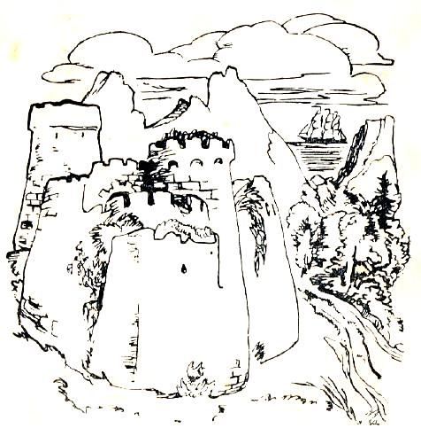

* Primejdios lucru — i-am spus băiatului cu părul negru – foarte primejdios.
* Ştiu — mi-a răspuns el. Dar totuşi am să încerc.

Am rămas pe gînduri cîteva clipe, pînă cînd băiatul

m-a întrebat:

* Aţi auzit că în această cetate trăiesc pitici?
* Au trăit – i-am răspuns eu. Am cunoscut un băiat care i-a văzut şi care a fost chiar oaspetele lor.
* A fost la pitici? au întrebat toţi într-un glas.
* Da, la pitici – am rostit eu, zîmbind. O noapte întreagă a petrecut cu ei.
* Povestiţi-ne şi nouă! se rugară băieţii. Povestiţi-ne cum s-a întîmplat.
* Bine. Dacă vreţi, o să vă povestesc. Dar să ne-aşezăm, căci povestea mea nu va fi chiar aşa de scurtă.
* Cu atît mai bine – se bucurară băieţii. Noi avem timp destul.

Ne-am aşezat lîngă zid, pe iarba bătută de vînturi, şi eu am început a povesti.

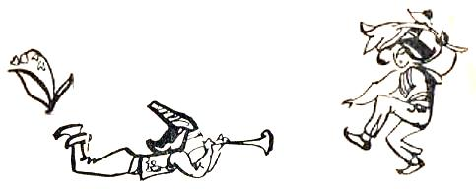

**SERBAREA PRIMĂVERII**

Noaptea, vechea cetate pare ciudată. Cocoţată pe vîrful dealului, la lumina lunii, ea seamănă cu o arătare uriaşă din basme. Oamenii se feresc să se afle la ceasul acela în apropierea ei. Se tem, căci se povestesc multe despre cetate. Unii cred cu tărie că acolo mai trăieşte o bătrînă, ultima făptură care a rămas să apere cetatea de duşmani. Ea a aruncat multă vreme apă clocotită şi smoală fierbinte peste capetele vrăjmaşilor, şi cînd n-a mai avut nici apă, nici smoală, s-a ascuns undeva în tainiţele de sub pămînt. Şi a rămas acolo. Numai din cînd în cînd iese din ascunzătoarea ei, se urcă pe ziduri şi se plimbă pe metereze, iar cînd se ivesc zorile, se ascunde din nou. De bună seamă că povestea bătrînei este o născocire. Astăzi, nici copiii nu mai cred în ea. Chiar dacă ar fi rămas în cetate, cum putea oare să trăiască atîta? Totuşi, mulţi se tem să intre noaptea în cetate tocmai din pricina bătrînei.

Şi piticii?

Cu ei e altceva. Piticii au venit într-o zi în cetate şi n-au mai plecat. Au pus stăpînire pe subterane, tocmai pe acele subterane în care băieţii doreau atît de mult să pătrundă. Ziua nu se arată, dar noaptea ies pe metereze şi se joacă. Unii spun că trag cu săgeţile în stelele risipite pe cer. Cînd nimeresc, steaua alunecă în adîncuri şi cade undeva în mare, în vreun rîu sau pe meleaguri necunoscute.

Cînd nu se hîrjonesc pe metereze, piticii se duc în munţi, la vînătoare. Bufniţele îi ajută, alungind vînatul din cuiburi şi vizuini, iar piticii aşteaptă numai, ascunşi prin copaci sau în iarba înaltă a poienilor. Şi niciodată nu aşteaptă mult, căci în munţi mişună vînatul. Din desişuri încep să sară iepurii şi ciutele, pe crengile brazilor se trezesc porumbeii sălbatici şi cocoşii de munte. Muntele învie într-o clipă: auzi fîlfîit de aripi, tropotul picioarelor, ţipătul de pradă al bufniţelor.

Cînd vînatul se apropie, piticii trag cu săgeţile. Sînt buni ţintaşi şi rar se întîmplă să nu nimerească. Înainte de ivirea zorilor se întorc în cetate. În urma lor, muntele rămîne lărmuind. Se aud multă vreme ţipetele păsărilor trezite din somn, ropotul iute al cerbilor speriaţi, şi tremură vreme îndelungată, ascuns undeva în mărăciniş, iepurele cel fricos. Aşa se zbuciumă locuitorii pădurii ori de cîte ori piticii ies la vînătoare. Vieţuitoarele pădurii blestemă luna că luminează, ştiind că piticii nu se încumetă niciodată să pornească prin beznă pe cărările munţilor. În zorii zilei, viaţa făpturilor din munţi nu mai este atît de ameninţată, în zori, piticii se duc la culcare. Vechea cetate îşi recapătă înfăţişarea tăcută şi pustie. S-ar părea că nimeni nu mai zăboveşte acolo sus, pe metereze, în afară de bufniţe. S-ar părea că nimeni nu mai este treaz în cetate, doar stăncuţele.

Dar uite că nu-i chiar aşa. Stau de veghe piticii străjeri. Bine ascunşi, ei păzesc zidurile şi somnul semenilor lor. Cînd băieţii se joacă prin cetate, străjerii îi privesc cu părere de

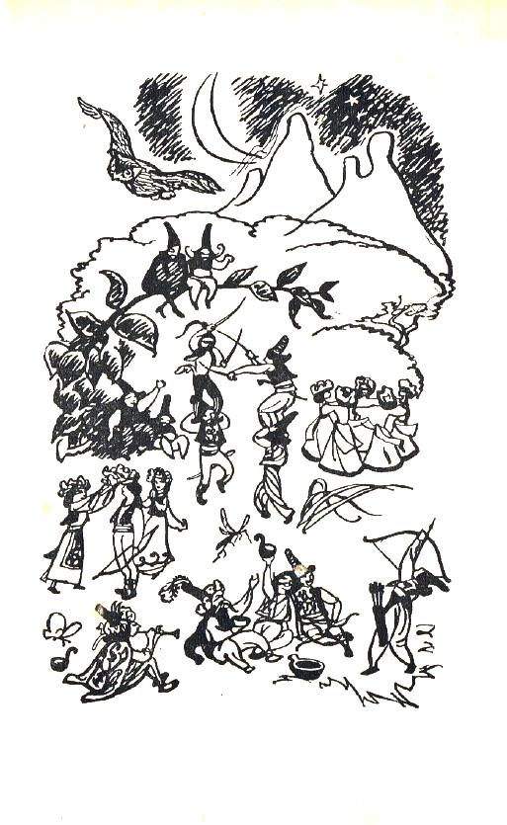

rău că nu pot lua şi ei parte la joc. Băieţii sînt veseli şi piticii sînt veseli. Dacă s-ar amesteca între ei, joaca ar fi minunată. Dar piticii străjeri trebuie să vegheze şi n-au voie să-şi părăsească posturile. Băieţii nici nu bănuiesc că sînt văzuţi.

În fiece an, piticii din cetate se pregătesc pentru sărbătoarea primăverii. Cînd înfloresc viorelele, cînd poienile se acoperă de ciuboţica cucului, începe serbarea care ţine cîteva nopţi în şir. Vin oaspeţi din alte cetăţi şi pitici din peşterile pădurii. Cu toţii sînt îmbrăcaţi în haine de sărbătoare şi poartă coroniţe de flori pe cap. Atunci, între zidurile cetăţii pot fi auzite cîntece şi sunete de harpă şi pot fi văzuţi piticii cum coboară dealul pînă la izvorul rîului. În poiană, lîngă izvor, piticii se iau la întrecere şi trag cu arcul, se luptă cu spada şi înoată. Învingătorul primeşte în dar o coroană făcută din cele mai frumoase flori care cresc prin poienile şi luminişurile munţilor.

În jurul izvorului fetele dansează, ţinîndu-se de mînă. Cînd obosesc, se plimbă cu bărcile lor mici şi atunci, deasupra apei, răsună rîsetele lor vesele şi sunete de harpă.

S-ar părea ciudat că piticii petrec fără grijă la izvorul rîului, unde pot fi surprinşi de musafiri nepoftiţi. Dar n-au de ce să se teamă. În timpul serbării, pe dealuri şi prin crînguri veghează străjerii lor, iar bufniţele se rotesc fără încetare pe deasupra şi dau de veste îndată ce se iveşte vreo primejdie.

Piticii sînt întotdeauna prevăzători. Ei nu vor să fie văzuţi de oameni, şi dacă se întîmplă să treacă cineva pe malul apei, ei se ascund îndată.

După ce serbarea primăverii ia sfîrşit, după ce oaspeţii pleacă, în cetate şi la izvorul rîului se aşterne liniştea deplină. Viaţa îşi reia cursul obişnuit.

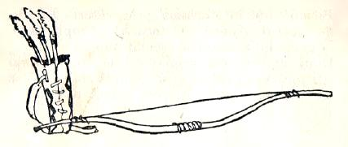 **IELEN ÎI CAUTĂ PE PITICI**

Băieţii ascultau încîntaţi poveştile despre pitici. Mulţi visau cum o să se întîlnească o dată cu ei, cum o să se împrietenească şi cum piticii o să le arăte tot ce se află în bătrîna cetate. Mulţi nu credeau însă şi spuneau:

* În cetate nu se află niciun pitic; dacă ar trăi acolo, pînă azi i-ar fi văzut careva.

Şi nu o dată se iscau certuri aprinse între băieţi. Ba chiar se şi încăierau din pricina piticilor. Şi cu toţii aveau dreptate. Şi cei care spuneau că piticii trăiesc în cetate, şi cei care nu credeau. Certurile nu s-ar fi isprăvit niciodată, dacă Ielen n-ar fi spus într-o zi:

* Cînd va fi lună plină, am să stau de veghe o noapte întreagă pe meterezele cetăţii şi am să-i aştept acolo pe pitici. Dacă se arată măcar unul, am să-i iau arcul şi am să-l aduc în sat.

Pentru moment, băieţii s-au arătat foarte bucuroşi de hotărîrea lui Ielen. Taina piticilor avea să fie dezlegată. Dar, după ce au trecut primele clipe de bucurie, şi-au dat seama cît de primejdioasă este hotărîrea lui Ielen şi au început a-l întreba:

* N-o să-ţi fie teamă cînd o să rămîi singur în cetatea pustie?
* Dar dacă piticii te prind şi te-aruncă în temniţă?

Mulţi îl sfătuiau:

* Renunţă! Hotărârea ta e primejdioasă. Ai putea s-o păţeşti.

Fără îndoială că pe Ielen asemenea vorbe îl puneau pe gînduri. Dar el nu era dintre cei şovăielnici. Ştia prea bine că, dacă nu s-ar ţine de cuvînt, faima lui printre băieţi s-ar risipi ca fumul. De aceea le-a spus răspicat:

* Dacă trebuie să-i fie teamă cuiva, atunci acela sînt eu. Voi veţi dormi acasă, vouă nu vi se poate întîmpla nimic. Dar mie nu mi-e frică de pitici. Îi voi aştepta pe metereze chiar şi nouă nopţi în şir de va fi nevoie.

Mai era cu putinţă să adaugi ceva după astfel de vorbe? Fie măcar şi un singur cuvînt? Nimeni n-a mai încercat să-l abată pe Ielen de la hotărîrea lui. Ce simţea însă Ielen în inima lui, e greu de spus. Ştiu numai că un pic de tot se temea de cele ce aveau să se întîmple, dar nu s-a plîns nimănui. Nimeni n-a putut afla ce se ascunde în sufletul său.

Cînd s-a arătat luna plină pe cer, risipind întunericul nopţii, Ielen a început să se pregătească. Îi ajutau toţi prietenii, deoarece, de cînd era satul, pentru întîia dată se întîmpla ca un băiat să petreacă o noapte întreagă în cetatea pustie. Ielen şi-a făurit un arc nou şi multe săgeţi. Şi aşa înarmat, a pornit într-o zi, înainte de apusul soarelui, spre cetate. Băieţii îl urmau cîrd, un alai întreg. Erau tulburaţi şi vorbăreţi, numai Ielen tăcea şi mergea grav, ca un adevărat luptător. Nici nu era de mirare. Îl aştepta întîlnirea cu piticii şi... cine ştie ce-l mai aştepta!

Băieţii s-au oprit sub zidurile cetăţii.

Soarele asfinţea după creasta ascuţită a muntelui; pretutindeni zburau păsări în căutarea unui adăpost pentru noapte. În cetate soseau stoluri de stăncuţe, iar Ielen începu să se caţăre. Cu băgare de seamă, încet, se căţăra din ce în ce mai sus spre metereze.

* Veniţi mîine dimineaţă şi vă voi povesti tot ce-am văzut.
* Vom veni – i-au răspuns băieţii. Vom veni înainte de răsăritul soarelui.

În jurul cetăţii a prins să coboare întunericul. Băieţii trebuiau să se întoarcă acasă. Şi-au mai luat o dată rămas bun de la Ielen şi au pornit devale. Mergînd, tot întorceau capul ca şi cum nu le-ar fi venit să creadă că Ielen va rămîne într-adevăr pe meterezele cetăţii.

Şi Ielen i-a urmărit de sus, iar cînd nu i-a mai văzut, a simţit o strîngere de inimă. Cînd întunericul s-a îndesit, Ielen şi-a dat seama că-l cuprinde frica. Genunchii au început să-i tremure, ba chiar i-a trecut prin minte să coboare pe pămînt, să fugă în sat şi să spună:

* E groaznic să stai singur în cetate! La naiba cu piticii, eu n-o să-i mai aştept

S-a apropiat de marginea zidului şi a aruncat o privire jos, în beznă. Pămîntul abia se zărea şi niciodată zidurile cetăţii nu i s-au părut atît de înalte. Nu, nu putea să coboare de acolo teafăr. Ar fi alunecat, s-ar fi prăbuşit în hău şi totul s-ar fi isprăvit. De aceea hotărî să rămînă sus pe metereze, orice s-ar întîmpla.

După o vreme se mai linişti.

Privea cum se aprind stelele pe cer şi aştepta cu nerăbdare să se arate luna de după munţi. În cetate domnea o linişte adîncă. Numai jos, sub deal, unde era izvorul, se auzea susurul apei. Un vîntuleţ blînd aducea dinspre munţi miros pătrunzător de brădet şi flori sălbatice.

Aşa a trecut o jumătate de ceas sau poate mai bine. Deodată, între ziduri, au răsunat glasuri ciudate:

— Hu-hu! Hu-hu!

Întîi s-au auzit dintr-o parte, apoi din cealaltă, iar pe urmă de pretutindeni. Cu strigătul acela ciudat se chemau unii pe alţii locuitorii necunoscuţi ai cetăţii.

Să fie piticii?

Încercau să-l sperie pentru că venise să le tulbure liniştea?

Se pregăteau oare să-l pedepsească?

Cine să fie?

Şi iarăşi îl cuprinse frica. Dinţii începură să-i clănţăne şi, dacă în clipa aceea l-ar fi întrebat cineva ceva, el n-ar fi fost în stare să rostească niciun cuvînt. În cetate se auzea din ce în ce mai tare: „Hu-hu! Hu-hu!“... Ca şi cum o făptură puternică, cu glas grozav, sufla în pumni. Ielen aştepta cu teamă ca pe meterezele cetăţii să se arate un uriaş sau o zgripţuroaică, sau poate bătrîna despre care se vorbea atît de mult în sat. Bătrîna care ţinea focul aprins în adăpostul ei tainic şi fierbea smoală ca să apere cetatea.

* Sînt pierdut – şopti el. Nimeni nu-mi poate veni în ajutor.

Într-adevăr, nimeni. Satul era departe, iar în jurul cetăţii pustiu. În zadar ar fi încercat să strige, nimeni nu l-ar fi auzit. îi părea rău că se urcase pe metereze şi se jura că niciodată nu va mai pune piciorul în cetate. Nici ziua, nici noaptea. Numai să rămînă în viaţă pînă-n zori şi să poată coborî pe pămînt. Se gîndi şi la prietenii lui care plecaseră acasă să se culce, şi lacrimile începură să-i curgă pe obraz cînd îşi spuse: „Niciodată n-am să-i mai văd“.

Şi băieţii?

Dormeau, într-adevăr?

Nu! Cum să se culce?! Se strânseseră prin curţi şi livezi, vorbeau despre Ielen şi despre pitici şi mereu se uitau spre cetate. Zidurile ei abia se desluşeau în zare. Mulţi nici n-au mîncat. Pe mulţi, în zadar îi strigau părinţii. Copiii îl iubeau pe Ielen şi se temeau să nu i se întîmple ceva.

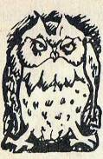Se hotărîseră să nu închidă ochii toată noaptea, şi cum se va crăpa de ziuă, să fugă spre cetate.

Dar nimic din toate acestea nu-i folosea lui Ielen.

Cetatea mai răsuna încă de acel groaznic: „Hu-hul Hu-hu!“

După un timp, băiatul auzi fîlfîit de aripi. În jurul cetăţii începură să zboare bufniţele, ieşind din adăposturile în care stătuseră ascunse toată ziua. Ele scoteau acele sunete: „Hu-hu!“ Ielen suspină uşurat. Bufniţele dădură de cîteva ori ocol cetăţii şi zburară în noapte, după pradă.

Între ziduri coborî o linişte de mormînt. De după creasta ascuţită a muntelui se arătă, zîmbitoare, luna şi, dintr-o dată, toate de pe pămînt se făcură negrăit de frumoase: şi dealurile, şi apele, chiar şi bătrîna cetate.

Cîte făpturi nu aşteptau cu nerăbdare luna! O aşteptau călătorii pe drumuri, vînătorii prin păduri, marinarii pe mări, dar nimeni, poate, n-o aşteptase în acea noapte ca Ielen.

— Noroc, lună! i-a strigat el. Noroc, prietenă bătrînă!

Niciodată nu i s-a părut luna aşa de veselă ca atunci. O privea cum urcă pe cer şi ştia că toată noaptea va fi luminoasă şi că nimeni nu-l va mai putea lua fără de veste. Aştepta miezul nopţii şi-şi spunea: „Piticii n-au să se arate nici mai devreme, nici mai tlrziu. Ăsta li-i obiceiul”.

Ielen şi-a pipăit arcul şi săgeţile şi a început chiar să se joace. A luat o săgeată şi a ochit o stea singuratică şi sclipitoare. A slobozit săgeata şi a aşteptat mult, dar steaua n-a căzut. Sclipea mai departe, rîdea, de parcă ar fi vrut să-i spună:

* Săgeţile tale sînt slabe, mîna ta nu este destul de puternică şi nici ochiul nu-ţi este îndeajuns de ager.

Ielen ştia şi el toate acestea. A lăsat jos arcul şi îndată după aceea a auzit rîsete în spatele său. S-a întors iute şi a văzut la lumina lunii cum pe metereze stătea un pitic. Ţinea în mînă un arc, iar pe cap avea o căciuliţă ţuguiată şi neobişnuită.

* Cu astfel de săgeţi nu vei doborî niciodată o stea – îi vorbi piticul. Nu vei răni nici măcar o pasăre în zbor, nicio fiară. Poate ai auzit că piticii doboară stele cu săgeţile lor, să ştii că nu-i adevărat. O singură dată, demult, eu am doborît o stea şi m-am jurat să nu mai fac asemenea lucruri.

Ielen amuţise. Era speriat. Îi tremurau şi mîinile, şi picioarele. Piticul, băgînd de seamă şi dorind cu orice preţ să-l liniştească pe Ielen, se apropie de el şi-i vorbi mai departe:

* Ştiam că eşti aici şi că-i aştepţi pe pitici. Am venit înainte de miezul nopţii, căci nu cred că te simţi grozav de bine pe metereze. N-am să-ţi fac nici un rău, nu te teme, tot ce doresc este să fim prieteni.

— Nici eu nu doresc altceva – îngăimă cu chiu, cu vai Ielen.

* Îmi pare bine. îmi pare grozav de bine. Pînă-n zori, fii oaspetele meu!
* Mulţumesc! grăi Ielen.

Piticul veni şi mai aproape şi zise:

* Pe mine mă cheamă Sorel, dar pe tine?
* Ielen.

Era oare Sorel din Ţara Uitată, fratele micuţei Fulguşoara?

Da.

El era.

Cum de a ajuns oare în bătrîna cetate?

Aveţi puţină răbdare! Veţi afla totul. Acum trebuie să ne întoarcem pe mare, acolo unde l-am lăsat pe Sorel şi pe Fulguşoara.

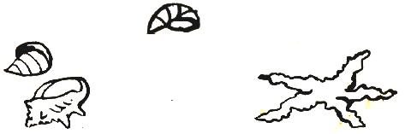

**FERICIREA N-A ŢINUT MULT...**

Dacă aţi utitat, amintiţi-vă. Pescăruşii l-au găsit pe Sorel în largul mării, departe de Castelul Furtunilor. Pe unde a rătăcit şi cît drum a străbătut, nici chiar el însuşi, fiind întrebat, cred că n-ar fi fost în stare să spună. Poate că ar fi răspuns astfel:

— Am căutat Castelul Furtunilor şi atîta tot. L-am căutat pe unde credeam eu c-o să-l găsesc.

Într-adevăr, aşa a fost.

Sorel n-a numărat zilele şi nici lunile, n-a ştiut prin ce locuri pluteşte şi nici ce ape îl poartă. N-avea hartă la el şi nu cunoştea geografia. Şi chiar dacă s-ar fi uitat pe toate hărţile lumii, chiar dacă ar fi cunoscut meşteşugul marinarilor adevăraţi, tot nu i-ar fi folosit la nimic, căci pe nicio hartă nu se află trecut Castelul Furtunilor. Numai stăruinţa putea să-l ducă într-acolo. Stăruinţa şi răbdarea.

După atîta amar de vreme de la plecarea lui din Ţara Uitată, nimeni n-ar fi îndrăznit să spună că Sorel n-a fost stăruitor. Dar nu era oare şi el o făptură? Nu era chinuit de îndoieli, nu se gîndea oare să renunţe la acele căutări zadarnice şi să se întoarcă în Ţara Uitată?

Trebuie să fiu sincer: se gîndea.

Veneau clipe cînd era încredinţat că niciodată nu va găsi Castelul Furtunilor, că niciodată nu-şi va întîlni surioara. Atunci Sorel era cel mai nenorocit pitic din lume. Puterea îi slăbea, îl cuprindea nepăsarea şi se lăsa purtat în voia valurilor.

Putem oare să-l învinovăţim pentru asta?

Eu zic că nu.

Voi, care acum îl cunoaşteţi pe Sorel, ca şi mine, puneţi mîna pe inimă, gîndiţi-vă puţin şi sînt sigur că nu-l veţi judeca greşit. Care dintre voi poate afirma cu tărie că niciodată nu l-a părăsit răbdarea?... Aduceţi-vă aminte numai de cîte ori aţi aruncat caietul cînd n-aţi putut rezolva cea mai uşoară problemă de matematică ! Şi de cîte ori v-aţi hotărît să fugiţi de la şcoală şi să vă duceţi acolo unde nu se află profesori de matematică

Problema lui Sorel era, trebuie să recunoaşteţi, mult mai grea decît toate problemele voastre. Voi aţi putut întotdeauna să întrebaţi pe cineva, ba nu v-aţi dat în lături să şi copiaţi din caietele altora problemele gata rezolvate, pe cînd Sorel nu avea nici una din aceste posibilităţi. El era singur.

Cînd îi era mai greu, îşi aducea aminte de jurămîntul făcut în faţa făurarului, de Fulguşoara, care-şi plîngea undeva libertatea pierdută, şi atunci îşi spunea din nou:

— Înainte, n-ai voie să te laşi biruit!

Şi, ca să mai uite şi să se mai mîngîie, cînta adeseori un cîntec despre Ţara Uitată:

*Undeva se află o ţară.*

*Nu întrebaţi unde!*

*În soare, în ceaţă,*

*În braţele vînturilor,*

*Lîngă mare,*

*Sub stele —*

*Nimeni n-o va găsi niciodată...*

Undeva se găsea ţara lui, unde el trebuia să se întoarcă. Dar în altă parte trăia Fulguşoara, fără de care el nu se putea întoarce.

Stelele tăceau şi acum cînd le întreba:

* Spuneţi-mi, unde este Castelul Furtunilor?

Cîte ţări rămăseseră în urmă, cîte ţări se aflau înaintea lui? Cine ar putea răspunde?

Pescăruşii l-au găsit în larg, în mijlocul oceanului, acolo unde nici peştii nu îndrăzneau să înoate.

* Tu eşti Sorel din Ţara Uitată? l-au întrebat pescăruşii.
* Eu sînt! Dacă şi voi sînteţi din Ţara Uitată, spuneţi-mi încotro vă duceţi?
* Nu sîntem din Ţara Uitată, dar am zburat peste toate mările, ca să te găsim pe tine.
* Pe mine!? se minună Sorel.
* Da, pe tine. Te caută pescăruşii de pe toate ţărmurile. Te caută să-ţi spună că sora ta Fulguşoara trăieşte în Castelul Furtunilor.
* Dar eu nu ştiu unde se află acest castel blestemat. Cine poate să mă ducă pînă acolo?
* Noi te vom duce! De aceea am şi venit.
* În sfîrşit! strigă Sorel. În sfîrşit am s-o văd pe Fulguşoara!

În clipa aceea, cine era mai fericit pe lume? Cine ar putea spune cum s-a simţit Sorel cînd a aflat vestea cea bună?!

Pescăruşii erau singurii martori, dar ei n-au priceput ce se petrecea în inima lui. Ei erau mulţumiţi că l-au găsit. I-au spus lui Sorel:

* Castelul Furtunilor e departe, foarte departe de aici. Ţie ţi-ar trebui un an, ba poate şi mai mult ca să ajungi pînă acolo. Dar iată, noi îţi vom trage barca.

Sorel nu se aştepta la un asemenea ajutor.

* Vă mulţumesc, pescăruşilor! le-a spus el. Dar nu ştiu de ce faceţi lucrul acesta?
* Noi o cunoaştem pe sora ta Fulguşoara şi am jurat că te vom găsi şi te vom aduce la Castelul Furtunilor.

Sorel n-a mai avut ce să adauge. A legat o mulţime de frînghii subţiri de prova bărcii sale şi s-a lăsat tras de pescăruşi.

Niciodată de cînd e lumea n-a alergat o barcă mai repede pe apele mării. Nimeni şi nimic nu i-a stat in cale. Şi a plutit Sorel zece zile şi zece nopţi pînă a ajuns la Castelul Furtunilor. Cînd s-au apropiat de castel, pescăruşii i-au spus:

* Va trebui să fim cu băgare de seamă, căci Fulguşoara este păzită cu străşnicie. În castel se poate intra numai pe la miezul nopţii, cînd vînturile dorm.
* Vă voi asculta sfatul – zise Sorel. Nu vreau să pierd asemenea prilej.

Dar cu cită nerăbdare ar fi pornit spre castel chiar în clipa aceea! Fulguşoara aflase la vreme de sosirea lui Sorel. Dacă ar fi putut, dacă n-ar fi fost bolnavă, s-ar fi strecurat pînă la ţărm, acolo unde poposeau pescăruşii obosiţi. S-ar fi urcat în barca frăţiorului său şi ar fi plecat împreună pe mare, spre Ţara Uitată.

Dar nu putea.

Fulguşoara n-avea astîmpăr.

Sorel n-avea astîmpăr.

Abia pe la miezul nopţii barca cea mică s-a apropiat de mal. Vînturile dormeau duse şi nu l-au simţit pe Sorel cînd a pătruns in castel, acolo unde zăcea Fulguşoara.

* Frăţioare! a strigat Fulguşoara cînd l-a văzut pe Sorel.
* Surioară! i-a răspuns Sorel.

Atît au putut să-şi spună unul altuia, căci Fulguşoara şi-a pierdut simţirea. Sorel nu avea timp de pierdut. El a luat-o în braţe şi a dus-o în barcă. Pescăruşii au apucat din nou funiile subţiri legate de prova şi şi-au luat zborul prin beznă, spre miazănoapte.

Totul s-ar fi sfîrşit cu bine.

Vînturile n-au băgat de seamă şi nu au plecat după ei. În zori, abia în zori, Fulguşoara a deschis ochii. Şi a văzut deasupra ei, pe cerul albastru, cum zboară o mulţime de pescăruşi albi.

* Visez oare? a întrebat copila.
* Nu, i-a răspuns Sorel. Eşti liberă, surioară, şi călătoreşti spre Ţara Uitată.
* Sîntem departe de Castelul Furtunilor?
* Da, sîntem departe, nu-ţi fie frică.

Fulguşoara a tăcut, şi pe faţa ei au prins să curgă

lacrimi mari, fierbinţi.

* De ce plîngi, a întrebat-o Sorel. Primejdia a trecut, acum poţi fi veselă.

— Eu nu voi mai ajunge în Ţara Uitată. Simt că mi se apropie sfîrşitul.

— Nu vorbi aşa. Eşti numai obosită, dar asta va trece repede.

* Nu va trece. Ştiu prea bine că nu va trece şi te rog să opreşti barca şi să mă dai jos pe un ţărm care seamănă cu Ţara Uitată. Vreau să mai văd o dată răsăritul soarelui, şi să-mi iau rămas bun de la el.

Sorel a oprit barca.

A ales un loc pe un ţărm pustiu şi a dus-o pe Fulguşoara pe o stâncă înaltă, sub care alergau valuri înspumate. Pescăruşii albi s-au lăsat pe mal, uimiţi şi neliniştiţi. Fulguşoara s-a aşezat pe stîncă şi, sprijinindu-se de Sorel, a început să privească cum aleargă valurile în larg şi cum răsare soarele din apă.

* 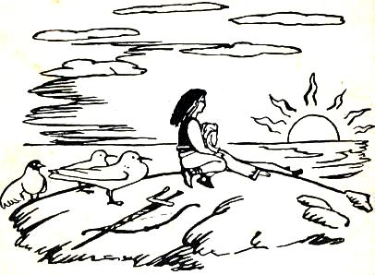E minunat – a spus ea. Acuma mă simt bine.

Sorel s-a bucurat din inimă. Fulguşoara l-a întrebat:

* Căsuţa noastră de corali oare s-a năruit?
* Nu ştiu. Dar cred că nu.
* Şi eu cred la fel. Odată totuşi am visat-o dărîmată.
* Dacă s-a năruit, o să facem alta. Ne vor ajuta pescăruşii şi peştii. Ne vor ajuta toţi piticii care trăiesc în Ţara Uitată.
* Ştiu că ne vor ajuta...Cînd te vei întoarce acolo, spune-le din partea mea... salutări tuturor piticilor şi pescăruşilor, peştilor şi păsărilor!
* Le vei spune tu singură.
* Nu, eu nu voi ajunge acolo. Sînt însă foarte fericită că te-am văzut măcar pe tine.

Din valuri a ieşit soarele mare şi roşu, dăruind bucurii pămîntului şi apelor, poleind ţărmul pe care, pentru cea din urmă oară, şedeau împreună Sorel şi Fulguşoara.

Şi, într-adevăr, aşa a fost. Fata cea mică a murit în clipa cînd s-a ivit soarele. S-a stins fără să scoată un cuvînt...

Vouă, copii, nu vă vine să credeţi că s-a putut întîmpla asemenea lucru. Nici Sorel n-a crezut. Lui i s-a părut că Fulguşoara şi-a pierdut numai simţirea, şi multă vreme a încercat s-o trezească din leşin.

Dar în zadar.

Fulguşoara n-a mai auzit chemările lui. Şi niciodată nu va mai auzi nimic.

Pînă la urmă, Sorel s-a încredinţat că Fulguşoara a murit şi că nu va mai ajunge în Ţara Uitată.

Marea plîngea.

Pescăruşii plîngeau.

A început să plîngă şi Sorel. A plîns pînă la amiază, apoi s-a sculat şi a început să sape, cu sabia de foc adusă din Ţara Uitată, o groapă în vîrful stîncii.

Ce putea să facă?

Ori de cîte ori lovea cu sabia în cremene, în văzduh scăpăra puzderie de stele de foc şi se auzea un şuier prelung ca şi cum vînturile s-ar fi prins într-o luptă cumplită. Piatra se supunea săbiei de foc. Nu era greu să sapi un mormînt pentru Fulguşoara.

Cînd sabia a tăcut, pescăruşii şi-au luat zborul de pe stînci.

Peştii au ieşit din adîncuri.

Marea a încetat să vuiască.

Şi Fulguşoara a fost înmormîntată într-o linişte plină de tristeţe, pe un ţărm necunoscut, fără nume. Cînd în vîrful stîncii s-a înălţat o moviliţă proaspătă, pescăruşii au spus:

— Noi îi vom ridica un monument, cel mai frumos monument din lume!

Şi îndată au zburat în toate părţile şi au început să aducă scoici argintii şi corali roşii. În vîrful stîncii, deasupra capului Fulguşoarei, pescăruşii au durat un monument care ziua străluceşte ca purpura, iar noaptea aruncă o lumină argintie ca luna.

Un astfel de monument n-a mai fost ridicat niciodată nicăieri.

Un astfel de monument n-a mai fost ridicat nimănui.

Multă vreme nu s-a ştiut al cui este. Şi totuşi, ori de cîte ori treceau pe lîngă stînca fără nume, marinarii ieşeau pe punte şi se descopereau, fiind încredinţaţi că cel în cinstea căruia a fost înălţat monumentul merită omagiul lor.

Pescăruşii au hotărît să facă de strajă la mormînt. Şi au început să vină în fiecare dimineaţă şi seară, ca să schimbe straja. De atunci, ţărmul necunoscut nu rămîne pustiu, de atunci, Fulguşoara nu rămîne niciodată singură.

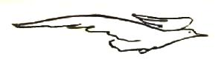

**UNDE ÎL VOR DUCE DRUMURILE**

Sorel era îndurerat. Dacă cineva, care-l văzuse înainte, l-ar fi întîlnit după moartea Fulguşoarei, cu greu l-ar mai fi recunoscut. Tristeţea îi stinsese strălucirea ochilor şi-i brăzdase faţa. Pe buzele lui nu mai răsărea zîmbetul. Rătăcea pe ţărm singur ca un pustnic. Pleca departe şi se întorcea iar la mormîntul surioarei sale. Pescăruşii încercau să-l mîngîie şi se arătau gata să-l ajute.

* Iată, te vom duce în Ţara Uitată – îi spuneau ei. Nici nu va răsări soarele de zece ori, şi barca ta se va opri la ţărmul căsuţei de coral.
* Nu pot să mă întorc în Ţara Uitată – le răspundea Sorel. Nu pot să mă întorc acolo fără Fulguşoara.

Dar nici pe ţărmul acela necunoscut, printre pescăruşi, nu putea rămîne toată viaţa. Şi într-o bună zi, cînd pescăruşii schimbau straja la mormînt şi cînd ţărmul era învăluit într-o linişte adîncă, el s-a urcat pe stîncă şi a grăit:

* Fulguşoara, eu plec. Nu ştiu încotro, dar aici nu mai pot rămîne. Tristeţea m-ar ucide, mintea mi s-ar tulbura. Dacă ajung vreodată în Ţara Uitată, voi transmite tuturor salutul tău.

Pescăruşii îl ascultau şi plîngeau.

Peştii, care ieşiseră în dimineaţa aceea la faţa apei să întimpine răsăritul, n-au mai cîntat.

Sorel n-a vorbit mult. Nici nu putea să vorbească. Repede, ca şi cum ar fi fugit, a coborât de pe stîncă şi le-a spus pescăruşilor:

— Voi, prieteni, care colindaţi mările, voi, poate, veţi ajunge în Ţara Uitată. Dacă poposiţi acolo, spuneţi tuturor că Fulguşoara a murit.

Aşa şi-a luat rămas bun.

Aşa a pornit în lumea mare, necunoscută. Îi era totuna unde îl vor duce drumurile. Poate ar fi fost mai bine să se întoarcă în ţara lui. Dar cine e în stare să susţină aceasta cu toată tăria? Mai bine să nu încercăm să judecăm lucrurile. Să-l lăsăm să colinde lumea.

Sorel a pribegit mult şi fără nici o ţintă. Nu o zi şi nici un an. A pribegit ani de zile, străbătând multe ţări, şi nimeni, numai stelele puteau să-i cunoască drumul. Prin cîte întâmplări n-a trecut! De cîte ori n-a trebuit să scoată sabia de foc pe drumuri, prin munţi, unde stăpînea legea celor mai tari. În munţi se simţea totuşi mai bine. Munţii îl chemau cu frumuseţea lor şi-i aminteau de Ţara Uitată. Munţii nu sînt niciodată pustii. Întotdeauna se află cineva pe potecile lor. O fiară sălbatică sau un vînător, şi întotdeauna poţi auzi glasul unei păsări necunoscute. Cînd mijeau zorile, în crengile brazilor cîntau cocoşii de munte, lung şi biruitor. Uitau de primejdii, uitau de toate, şi cîntecul lor se pierdea în dumbrăvi şi prin hăuri tainice.

În poienile de munte, acoperite de rouă, păşteau şi se jucau ciutele, stăteau de strajă cerbii cei cu coarnele rămuroase, pe cînd undeva, în desişuri, urlau lupi flămînzi.

Pe fiecare pisc, Sorel întîlnea alte vieţuitoare. Seara îl adormea foşnetul frunzelor, asemănător plîn sului.

Dimineaţa îl trezeau păsările cu cîntarea lor măiastră, şi

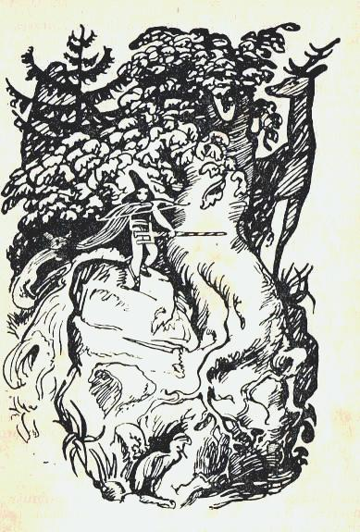

băiatul se spăla în roua florilor sălbatice.

Alteori trecea peste ape repezi, urca pe culmi semeţe şi ajungea în împărăţia vulturilor. Vulturii nu erau primitori, dar lui Sorel nu-i păsa de nimic. La nevoie, sabia de foc îl ajuta. Odată a întîlnit în vîrful unui munte sălbatic un vultur rănit. Pasărea era la capătul puterilor, murea de foame şi de sete şi, ca să scape mai repede de chinuri, a prins să-l roage pe Sorel:

* Omoară-mă, îmi vei face cei mai mare bine.

Sorel nu l-a ascultat. I-a adus apă şi mîncare şi apoi, găsind ierburi de leac, a încercat să-i tămăduiască rana. Vulturul se înzdrăvenea repede, şi cînd a putut să-şi întindă iarăşi aripile, i-a spus:

* Acum sînt din nou puternic şi pot să te răsplătesc pentru binele ce mi-ai făcut.
* Nu-ţi cer nimic – i-a răspuns Sorel. Eşti liber să zbori încotro vrei.
* Dacă-i aşa, atunci am să merg cu tine. Cine ştie dacă vreodată nu-ţi voi putea fi de folos!
* Nu cred să am nevoie de ajutorul tău, dar dacă vrei, hai cu mine!

Au pornit împreună şi în scurtă vreme s-au împrietenit. Lui Sorel nu i-a părut rău niciodată că a luat cu el la drum vulturul. A avut cu cine sta de vorbă, a avut cu cine se sfătui. Nu mult după aceea, din pricina unor întîmplări, Sorel a fost nevoit să pună capăt hoinărelilor sale.

Voi, copii, care ca şi mine sînteţi mîhniţi de moartea Fulguşoarei, vă închipuiţi, pesemne, că şi lui Sorel i s-a întîmplat vreo nenorocire.

Nu, n-aveţi nici o grijă. E vorba de altceva. Trecînd munţii, Sorel a auzit dintr-o dată un plînset. A grăbit paşii şi a ajuns intr-o poiană smălţată de flori. Acolo şedea o fetiţă şi plîngea. Plîngea aşa de tare şi aşa de jalnic, de parcă ar fi înmormîntat pe cineva. Cînd s-a apropiat de ea, Sorel a rămas locului mirat. Fetiţa semăna ca două picături de apă cu Fulguşoara. Avea părul lung şi ochii mari. Văzînd piticul necunoscut, copiliţa a tresărit speriată.

* Nu te teme! i-a spus Sorel. Nu-ţi fac nimic.

Fetiţa şi-a şters lacrimile.

* Cum te cheamă? a întrebat-o Sorel. Şi de ce plîngi?
* Stela mă cheamă, iar tu, dacă nu eşti prietenul piticilor din Palatul Alb, dacă nu eşti oaspetele lor, întoarce-te!
* N-am auzit niciodată de Palatul Alb.
* Atunci fugi! Fugi pînă nu bagă de seamă străjerii lor! Fugi pînă nu te aruncă în temniţă! Acolo n-ai să mai vezi lumina soarelui niciodată.

Sorel a început să rîdă. Rîdea întîia oară după atîta amar de vreme, întîia oară după moartea Fulguşoarei... El să fugă?... El care a trecut prin atîtea încercări?... Să fugă cînd are la cingătoare sabia de foc din Ţara Uitată?

* Despre ce fel de palat vorbeşti şi cine trăieşte acolo? a întrebat-o pe Stela.
* În Palatul Alb trăiesc pitici care au săbii ascuţite ca fulgerele.
* Şi tu nu trăieşti acolo?
* Nu. Eu m-am născut în Poiana Lunii. Dar acuma sînt roabă.
* Roabă?! se miră Sorel. Aşadar, din pricina asta plîngi.
* Şi tu ai plînge dacă ai fi în locul meu.
* Aş vrea să-mi spui mai multe despre piticii din Poiana Lunii şi despre cei din Palatul Alb.
* Tu nu-i poţi ajuta cu nimic pe cei din Poiana Lunii. Iar de nu-mi vei asculta sfatul şi nu vei pleca de aici, cei din Palatul Alb te vor face şi pe tine rob.
* Nu voi pleca pînă cînd nu voi vedea şi eu cum arată acest palat.

Stelei nu-i venea să creadă că se află pe lume o făptură care să nu se teamă de piticii din Palatul Alb.

Sorel era nerăbdător.

Ştiu că şi voi sînteţi nerăbdători. Dar nu mă întrerupeţi cu întrebările.

În Poiana Lunii, în inima munţilor, se afla odinioară o aşezare de pitici. Piticii erau liberi ca păsările cerului şi fără griji ca fluturii. Nu cunoşteau nici foamea, nici durerea, nici întristarea. Dar într-o zi au năvălit fără de veste în Poiana Lunii alţi pitici. Ei purtau săbii strălucitoare şi săgeţi ascuţite.

* De acum înainte, noi vom fi stăpîni în Poiana Lunii – au spus ei. Iar voi, care trăiţi aici, ne veţi fi robi.

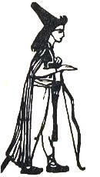Piticii din Poiana Lunii nu erau războinici, dar nici fricoşi. Ei au încercat să se apere. Lupta însă n-a ţinut mult. Săbiile lor de lemn s-au rupt repede şi au fost biruiţi. Mulţi au căzut în bătălie, iar printre ei, şi tatăl Stelei, căpetenia aşezării. Cei rămaşi în viaţă au fost făcuţi robi. Căpetenia piticilor cu săbii strălucitoare şi săgeţi ascuţite a poruncit să i se ridice pe povîrnişul muntelui un palat din pietre albe ca zăpada. Piticii din Poiana Lunii au început să i-l zidească. Zi şi noapte săpau pămîntul, zi şi noapte stăteau pînă la brîu în apă şi scoteau piatră din albia rîului. Cădeau de oboseală şi de foame. Uitaseră de bucurii şi decîntece.

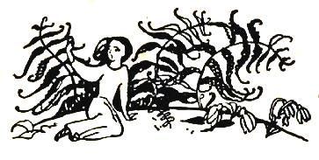

Palatul de piatră albă se înălţa.

Cîţi ani l-au clădit?

Poate cinci, poate zece, poate mai mult. Nimeni n-a socotit. Palatul era mai alb ca zăpada şi mai frumos ca visul. În vîrful turnurilor ascuţite străluceau pietre preţioase. În ele se ogdindeau stelele şi se adunau razele soarelui, risipindu-se apoi peste coroanele copacilor şi poleindu-le cu zeci de culori.

Palatul era gata, dar viaţa piticilor din Poiana Lunii nu s-a schimbat de fel. Munceau mai departe pentru stăpînii lor, munceau zi şi noapte, fără nici o nădejde că pe plaiurile lor se va mai întoarce vreodată viaţa de odinioară.

Atît despre cei din Poiana Lunii. Puţin! Dar cine ar putea povesti mai mult? Cine ar găsi cuvinte pe potriva suferinţelor celor din Poiana Lunii?

Chiar în dimineaţa aceea, piticii din Palatul Alb porunciseră tuturor supuşilor să caute în munţi floarea înţelepciunii şi s-o aducă deîndată căpeteniei lor, care voia să facă din ea o băutură. Dar unde se găsea acea floare şi cum arăta ea, nu ştia nimeni. A pornit şi Stela în căutarea florii înţelepciunii. Şi, negăsind-o, a început a plînge, şi a plîns pînă cînd s-a întâlnit cu Sorel.

* 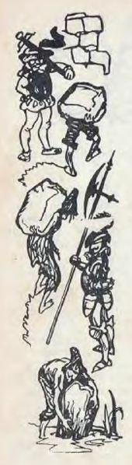Spune-mi, unde se află această floare? l-a întrebat Stela pe Sorel.
* Lasă, n-o mai căuta. Răs- punde-mi mai bine dacă printre piticii din Poiana Lunii se va găsi măcar unul care să se încumete să intre cu mine în Palatul Alb?
* Acolo nu poţi intra chiar atît de lesne. Poarta stă mereu zăvorită, iar în turnuri sînt străji de pază.

— Eu voi încerca să deschid porţile.

* Te vor ucide, iar viaţa noastră va fi şi mai grea.
* Nu cred că ar putea fi mai greu decît acuma.
* Dar cine eşti tu – l-a întrebat Stela – şi de unde vii?
* Eu sînt Sorel şi vin din Ţara Uitată.

Stela rămase atît de uimită, încît abia putu să rostească:

* Sorel? Am auzit bine?
* De ce te miri? Oare numele meu este neobişnuit?
* De Sorel au auzit toţi piticii.

Era cu putinţă? Oare numele lui să fi ajuns atît de departe, tocmai în munţii aceia necunoscuţi, unde răzbat numai păsările? Păi tocmai păsările povestiseră despre el, despre întîmplările lui. Piticii cunoşteau de mult legenda săbiei de foc, aflaseră că Sorel hoinăreşte prin lume şi-l aşteptau să se abată şi prin Poiana Lunii. Aşteptau şi spuneau:

* Dacă nu vine Sorel, dacă nu ne-ajută, nu vom mai şti niciodată ce-i libertatea.

Şi iată că a sosit.

Stela se înveseli dintr-o dată şi zise:

* Piticii din Poiana Lunii vor fi fericiţi cînd te vor vedea.

Apoi fata îl duse pe Sorel spre aşezarea de sub coroanele copacilor, unde trăiau ai săi în colibe făcute din pămînt şi frunze de ferigă. Vestea sosirii lui Sorel se răspîndi repede. Piticii veniră din toate părţile să-l cunoască şi să-l salute. Erau bucuroşi, şi deodată, în inimile lor se trezi încrederea.

* Ajută-ne, Sorel, să nimicim Palatul Alb! Să punem capăt nenorocirilor noastre!
* Pregătiţi-vă de luptă! le-a spus Sorel.

În tăcuta aşezare de sub brazi a început forfota. Din ascunzişuri au fost scoase la lumina zilei săbii de lemn şi săgeţi. Cînd au sfîrşit cu pregătirile, iar deasupra muntelui au prins a licări stelele, piticii au spus:

* Condu-ne la luptă, Sorel!

Atunci, în linişte desăvîrşită, au înconjurat Palatul Alb, iar Sorel s-a îndreptat spre poartă. În urma lui se furişau prin iarbă cete de pitici, gata în orice clipă să arunce o ploaie de săgeţi asupra meterezelor. Deodată, cu toţii au auzit glasul străjii de noapte:

— Cine-i acolo?

* Sînt eu, Sorel din Ţara Uitată. Deschide poarta, vreau să stau de vorbă cu căpetenia voastră.
* Noaptea, poarta nu se deschide nimănui. Pleacă cît mai repede de aici, altfel vei plăti scump îndrăzneala ta.

Sorel scoase sabia din teacă şi într-o clipă ţâşniră din ea stele de foc, iar văzduhul prinse a vui. Căzură la pământ şi piticii din Poiana Lunii, şi străjile de pe meterezele Palatului Alb. Sub tăişul săbiei, poarta plesni în două şi se nărui, lăsînd calea liberă spre palat. Cel dintîi a intrat Sorel. Miraţi, dar în acelaşi timp şi îmbărbătaţi, piticii din Poiana Lunii porniră după el în fugă. Nici nu şi-au venit bine în fire cei din palat, că lupta era sfârşită. Cei care au scăpat cu viaţă au rupt-o la fugă. Glasurile biruitorilor răsunau pretutindeni:

* Am învins, am învins!

Mult timp le-a trebuit piticilor din Poiana Lunii ca să se potolească. Chiar în noaptea aceea l-au rugat pe Sorel:

* Primeşte cinstea pe care ţi-o facem şi fii de azi înainte căpetenia noastră!

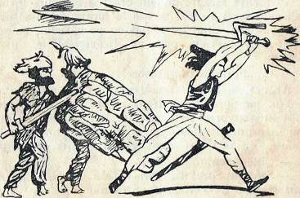

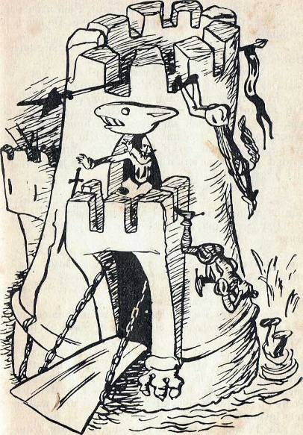

Sorel nu se aştepta la una ca asta. Pină atunci nu se gîndise niciodată să se oprească undeva. De aceea le răspunse piticilor:

* Lăsaţi-mă pînă mîine dimineaţă să mă gândesc. Dimineaţa e mai înţeleaptă decît seara.
* Vom aştepta – au răspuns piticii. Vom aştepta şi o sută de dimineţi dacă e nevoie.

În noaptea aceea n-a dormit nimeni. În Palatul Alb s-a serbat victoria. Piticii dănţuiau şi cîntau cu atîta voie bună, încît s-a înveselit şi luna cînd pe la miezul nopţii a strecurat o privire din munţi. Sorel era mulţumit, dar nu şi fericit. Spre dimineaţă, i-a adunat pe toţi piticii din Poiana Lunii în jurul lui şi le-a grăit astfel:

* Primesc să vă fiu căpetenie.
* Ura! au strigat piticii într-un glas. Sorel va rămîne cu noi! Sorel va fi căpetenia noastră!

Dar Sorel mai avea ceva de spus, drept care a urmat:

* Nu ştiu cît timp voi rămîne cu voi. Poate o lună, poate un an. Nu-mi cereţi să vă făgăduiesc, căci poate va trebui să mă întorc în Ţara Uitată.
* Şi noi vom merge cu tine. Vom merge şi la capătul lumii de va fi nevoie.

Aşa a rămas Sorel în Palatul Alb din Poiana Lunii. Voi mă veţi întreba: de ce a primit Sorel să fie căpetenie?

Cred că nici el n-ar putea să vă lămurească pe deplin. Toată noaptea s-a frămîntat. Toată noaptea s-a gîndit la viaţa şi la soarta lui ciudată: „De ce să pribegesc singur prin lume? şi-a zis în cele din urmă. Poate că, aflîndu-mă printre pitici, voi uita mai uşor cele întîmplate“.

În Poiana Lunii era, într-adevăr, tare frumos. Dar tihna lui Sorel n-a ţinut mult. Stîncile de sub Palatul Alb au prins să se cutremure şi zidurile de piatră au crăpat. Piticii împreună cu Sorel au fost nevoiţi să se strămute în pădure. Şi bine au făcut, căci atunci cînd s-au mai dus pe acolo au văzut că Palatul Alb se prăbuşise. După aceea, în Poiana Lunii pămîn- tul a crăpat şi s-au căscat prăpăstii adînci.

* Ce-o să facem acum ? l-au întrebat piticii pe Sorel.
* Vom căuta alt loc. Lumea e mare. Nu trebuie să mai rămînem aici.

Piticii nu şi-au părăsit cu dragă inimă locurile de baştină. Ei ar fi rămas poate şi după cutremur în Poiana Lunii, dar nu voiau să iasă din cuvîntul lui Sorel. În urma lor, printre brazi, se zăreau ruinele Palatului Alb. Acolo s-au aciuat, de bună seamă, fiarele sălbatice, dacă nu cumva alt cutremur a făcut ruinele una cu pămîntul. Piticii nu s-au mai întors niciodată în Poiana Lunii. O primăvară, o vară şi o toamnă întreagă au hoinărit prin munţi. Dar cînd s-a lăsat frigul, cînd deasupra muntelui s-a făcut simţită răsuflarea iernii, ei au ajuns la vechea cetate din deal şi au hotărît să rămînă acolo pînă cînd se vor topi zăpezile. Dar au rămas mai mult, ani şi ani de-a rîndul, căci în cetate se simţeau bine. Acolo erau feriţi şi de vreme rea, şi de duşmani.

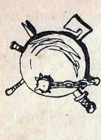

**ÎN SUBTERANELE CETĂŢII**

Acuma aţi aflat cum a ajuns Sorel în cetatea veche, de asemenea ştiţi şi în ce chip Ielen s-a întîlnit cu el sus pe metereze. Sub cîrmuirea lui Sorel, neamul piticilor din Poiana Lunii a ajuns puternic şi fericit. Sorel se simţea bine printre pitici. Nu se mai gîndea să-i părăsească şi să se întoarcă la viaţa de rătăcitor singuratic. Cu toate astea, în ultima vreme, îl bătea din ce în ce mai des gîndul să se întoarcă în Ţara Uitată. Chiar înainte de a se întîlni cu Ielen, luase hotărîrea să se îndrepte spre cel mai apropiat ţărm şi, de acolo, să plece pe mare în Ţara Uitată. Se sprijinea pe ajutorul pescăruşilor albi, pe vechea lor prietenie, şi nădăjduia să ajungă repede. Piticii din Poiana Lunii aveau să-l însoţească. În cetate se făceau cele din urmă pregătiri pentru lunga călătorie. Ielen ajunsese la vreme pe metereze. Dacă ar fi întîrziat numai cu cîteva zile, nu i-ar mai fi găsit pe pitici. Iar dacă ar fi venit mai devreme cu o noapte, cine ştie dacă Sorel s-ar fi arătat. Mai degrabă nu decît da. În ceasurile acelea însă, Sorel era bucuros şi nu se temea că aflarea tainei subteranelor cetăţii ar putea căşuna vreun rău piticilor. Numai datorită acestui fapt, aşteptarea lui Ielen n-a fost zadarnică.

Aţi auzit cum Sorel l-a poftit pe Ielen, dar nu ştiţi unde l-a dus. Cred totuşi că vă închipuiţi. Unde să-l ducă dacă nu în subteranele cetăţii, în acele încăperi tainice la care visau atît de mult băieţii din sat şi unde nimeni, afară de pitici, nu putea pătrunde. Au coborît pe o scară şi au străbătut multe coridoare întortocheate pînă au ajuns într-o sală mare, unde piticii petreceau. Cînd Sorel a intrat pe uşă, larma s-a potolit şi toţi piticii s-au uitat cu negrăită mirare.

* Am adus un oaspete – spuse Sorel – arătîndu-l pe Ielen. Cred că n-o să vă stingherească.
* Nici nu încape vorbă, de vreme ce tu l-ai adus – răspunseră piticii. Bine-ai venit, băiete!

Numai un singur pitic, unul care stătea aproape de uşă, nu se prea arăta bucuros că-l vede pe Ielen.

* Cine e băiatul acesta? a întrebat.
* Nu ştiu multe despre el – i-a răspuns Sorel. A dorit să-i cunoască pe pitici, şi iată-l aici!
* Dacă aş fi fost în locul tău, eu nu l-aş fi adus.
* De ce?
* Pentru că nu sînt sigur dacă va şti să preţuiască primirea care i s-a făcut.

— Eu cred că da. Si tocmai de aceea l-am şi adus.

— Fie, dacă-i aşa – răspunse piticul şi se îndepărtă, cu toate că pe faţa lui se citea limpede nemulţumirea.

* Ţîfnosul e prea bănuitor – îl lămuri Sorel pe Ielen. E un pic cam îngîmfat, îi place să dea poveţe, să-l audă toţi. Dar să nu-l iei în seamă. Simte-te ca la tine acasă.

Şi Sorel i-a adus lui Ielen un scaun. Sala se însufleţi din nou. De undeva se ivi Stela şi-l întrebă pe Ielen:

* Cum te simţi printre pitici?
* Cum n-am visat niciodată.
* Mă bucur că eşti mulţumit – i-a spus fata. Şi cred că vei mai veni pe la noi.
* Nu ştiu, căci lucrul acesta nu-l hotărăsc eu.
* Dacă vrei, nu te opreşte nimeni – grăi Sorel. E adevărat că noi, foarte curînd, o să plecăm. Dar pînă atunci te primim bucuroşi. Cînd ai să mai vii, vreau să te duc în munţi, să călăreşti pe un cerb iute de picior, să vezi lacul cel roşu şi păsările cu ciocuri de aur. Aceste minunăţii n-au fost văzute încă de nici un băiat din satul tău.
* Straşnic! a strigat Ielen. Pot să-i iau cu mine şi pe băieţi?

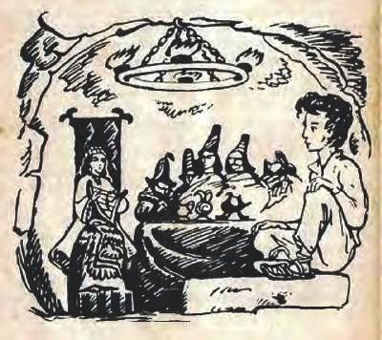

* De bună seamă – i-a răspuns Sorel. M-aş bucura mult să-l cunosc şi pe ei.
* Mulţumesc. Nici nu-ţi poţi închipui cît vor fi de fericiţi.

Şi Ielen îşi şi vedea aievea prietenii călărind prin munţi şi alergînd pe malul ciudatului lac. Sorel, dorind ca oaspetele să se simtă cît mai bine, o rugă pe Stela:

* Adu-ţi harpa şi cîntă-ne cîntecul Ţării Uitate.

Gînd degetele Stelei mîngîiară strunele şi răsunară primele acorduri ale harpei, în sală se făcu linişte. Iar cînd începu să cînte, cu toţii parcă încetară să mai răsufle.

Cînta despre Ţara Uitată, despre mări şi pescăruşi, despre peştii de aur. Cînta cu glas limpede ca al picăturilor de apă şi cald ca razele soarelui. Se părea că undeva aproape, aproape de tot, vuiesc valurile, trec vînturile şi se aud chemările pescăruşilor. Şi ca întotdeauna cînd Stela cînta, ochii lui Sorel se întristară şi se umplură de lacrimi. Cînd glasul fetei şi strunele harpei amuţiră, piticii au rugat-o:

* Cîntă-ne despre micuţa Fulguşoara! Cîntă-ne despre vînturi şi despre Castelul Furtunilor!

Numai unul singur tăcea. Era Ţîfnosu, piticul care-l primise pe Ielen cu neîncredere. Dacă cineva i s-ar fi uitat mai bine în ochi, şi-ar fi dat seama că nu se gîndeşte la nimic bun şi că urzeşte ceva.

Mă veţi întreba cu toţii:

* De ce era Ţîfnosu aşa ?

S-or găsi unii să răspundă:

— Poate că nu-i plăcea cîntecul

Dar nu acesta este adevărul. Pricinile pentru care se purta astfel trebuie căutate în altă parte. Aţi auzit cu toţii că Ţîfnosu era îngîmfat. Cu ăst beteşug l-ar mai fi suferit cei din jur, dar el mai avea şi altele în firea lui. Ţîfnosu nu putea înţelege de ce piticii îl iubesc atît de mult pe Sorel, de ce despre faptele lui şi despre Ţara Uitată se cîntă şi se povesteşte. Se întreba adesea: „Ce, el e mai înţelept şi mai viteaz ca mine? Adică eu n-aş putea fi căpetenia piticilor? Şi gîndul acesta îl rodea. Începu să-l urască pe Sorel. Începu să plănuiască cum să-l răpună, ca să ajungă el căpetenia piticilor. Dar piticii îi erau credincioşi lui Sorel. Ţîfnosu nu avea pe cine să se bizuie. Trebuia să mai aştepte.

„Va veni şi ceasul meu – îşi spunea el. Pînă atunci, răbdare şi multă băgare de seamă.“

Cînd piticii s-au hotărît să plece în Ţara Uitată, Ţîfnosu şi-a zis: „Dacă Sorel îi scoate din cetate, planurile mele vor fi zădărnicite".

Într-adevăr, aşa era.

Dar ce-a făcut Ţîfnosu ca să împiedice plecarea piticilor?

Nu puneţi această întrebare. Nu i-a venit încă rîndul. Mai avem timp. Pînă atunci, hai să vedem cum s-a sfîrşit noaptea în cetate, căci o geană de lumină vesteşte la răsărit zorile.

După ce Stela, şi-a isprăvit cîntecul, în sală a domnit liniştea încă multă vreme. Într-un tîrziu, Ielen a zis:

* Niciodată n-am auzit asemenea cîntec. Şi niciodată nu-l voi uita.
* Stela cîntă ca o privighetoare – i-a răspuns Sorel. Am putea s-o rugăm să ne mai cînte, dar e vremea să ne despărţim. Vino mîine iarăşi în cetate. Adu-ţi şi prietenii. Eu vă voi aştepta şi vă voi lua cu mine în munţi.

Piticii începură să părăsească sala.

Stela puse harpa de aur la locul ei.

Sorel îl însoţi pe Ielen pînă pe metereze. Deasupra cetăţii stelele începuseră să se stingă.

* La revedere! îi şopti Sorel, grăbindu-se să coboare. Nu uita să vii.

Dacă i-a mai spus ceva sau nu, Ielen n-a mai putut să-şi amintească niciodată. O oboseală ciudată i-a închis pleoapele şi el a adormit pe meterezele cetăţii. Şi ar fi dormit cine ştie cît dacă nu-l trezeau strigătele băieţilor, care sosiră în cetate o dată cu soarele. Cînd a deschis ochii şi s-a uitat în jur, primul gînd a fost: „Oare într-adevăr am petrecut noaptea cu piticii, sau am visat?“ Nu ştia ce să creadă. Şi dacă în clipa aceea cineva i-ar fi spus că n-a petrecut noaptea cu piticii, el s-ar fi simţit şi mai încurcat. Dar lîngă el nu se afla nimeni. Copiii, sub ziduri, erau îngrijoraţi şi nu i-au dat răgaz să se gândească prea mult. A trebuit să-i liniştească şi să le răspundă:

* Sînt teafăr. De ce faceţi atîta tărăboi?

Copiii s-au bucurat şi, fără a mai aştepta ca Ielen să coboare, l-au potopit cu întrebările:

* Ei, ce-i cu piticii?
* I-ai văzut?
* Ai luat vreun prizonier?
* Aşteptaţi niţel – le-a răspuns băiatul. Aşteptaţi să cobor.

Băieţii au aşteptat, dar nu s-au potolit. Cînd Ielen a atins pământul, l-au înconjurat din toate părţile şi, care mai de care, au început să-i pună fel de fel de întrebări despre pitici. A trebuit să-i liniştească:

* Dacă vorbiţi cu toţii, nu vă mai povestesc nimic.
* Bine, bine! au răspuns băieţii. Povesteşte-ne odată şi vom tăcea chitic.

Ielen le-a spus să stea jos. Şi a început să povestească totul, din clipa cînd a rămas singur în vîrful cetăţii. Povestea, fiind pe deplin încredinţat că întîlnirea cu piticii nu era numai un vis. Însă unii băieţi şi-au arătat îndată îndoiala.

* E o poveste frumoasă – au zis ei. Dar cine ne poate încredinţa că n-ai născocit-o tu?
* Nu mă credeţi? se miră Ielen.
* Ai făgăduit că aduci un prizonier.
* Am făgăduit, e adevărat, dar n-am ştiut că mă vor primi ca pe un prieten.
* De ce n-ai adus arcul şi săgeţile cu care poţi doborî stelele?

Ielen s-a încurcat. Cum de nu i-a trecut prin minte să-i ceară lui Sorel arcul? Sau măcar o săgeată? Sorel i-ar fi împlinit dorinţa. Şi băieţii nu s-ar mai fi îndoit de spusele lui. Dar ce să facă dacă n-a fost prevăzător?!

* Am să le-o dovedesc celor care nu mă cred – a zis Ielen cu supărare în glas. Să vină mîine în zori în acest loc şi vor vedea dacă am minţit sau nu.
* Vom veni – au răspuns băieţii. Vom veni să-ţi vedem piticii.
* Şi acum să ne întoarcem în sat – sfîrşi Ielen şi se sculă. Şi tot ce v-am povestit, vă rog să rămînă între noi.

Neîncrederea unora dintre băieţi l-a mîhnit. Ar fi făcut orice ca să le-o spulbere. Cum de nu-i trecuse prin minte să aducă un semn, o mărturie că a fost într-adevăr la pitici? Dar ce putea să mai facă? Nimic! N-avea decît să aştepte cu răbdare pînă a doua zi dimineaţa.

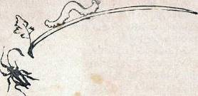

**ŢÎFNOSU UNELTEŞTE...**

Cînd m-aţi întrebat ce-a făcut Ţîfnosu ca să împiedice plecarea piticilor în Ţara Uitată, eu v-am rugat să mai aşteptaţi puţin. Aţi fost răbdători, şi iată, acum ne putem întoarce iarăşi în cetate, printre pitici.

Ziua era în toiul ei.

Soarele încălzea, adia zefirul, făcînd să foşnească frunzele pădurii. Deasupra cetăţii, ca întotdeauna, se roteau stoluri de stăncuţe neastîmpărate.

Era tot ceea ce ochiul putea să vadă şi urechea să audă.

* Dar piticii? Piticii ce făceau? mă veţi întreba.
* Dormeau. Se odihneau după o noapte de veselie, nimic altceva.

Şi totuşi nu toată lumea dormea, nu toată lumea se afla în cetate.

Aţi ghicit: Ţîfnosu!

Da, el. El a aşteptat pînă cînd în subterane s-a făcut linişte deplină. Atunci s-a furişat cu băgare de seamă în pădurea de brazi, unde cîntau păsările şi se fugăreau fluturii. Ajungînd într-o poiană, s-a oprit şi a prins a sufla într-un corn mic, îngînînd mugetul cerbului. N-a aşteptat mult. De undeva i-a răspuns un glas asemănător, şi un cerb a sosit fuga în poiană. Ţîfnosu s-a urcat în spinarea lui şi i-a zis:

* Înainte, repede!

Unde se ducea Ţîfnosu?

La vînătoare, veţi spune voi.

Nu. În dimineaţa.aceea căuta altceva. Se grăbea să ajungă cît mai iute în satul piticilor din pădure, pe malul unui lac de munte.

Ce gînduri avea?... Nu-i greu de ghicit. Cum a ajuns pe malul lacului, îndată l-a găsit pe Vultan, căpetenia satului.

* Ce veşti îmi aduci? îl întrebă Vultan în loc de bună dimineaţa.

— Proaste.

* Proaste? Dar ce s-a întîmplat?
* Sorel a hotărît să plece cu toţi piticii din cetate spre Ţara Uitată. Dacă nu punem acum ceva la cale, eu nu mai pot ajunge căpetenia piticilor din cetate, iar tu nu vei avea niciodată sabia de foc.

Ca să vă daţi seama mai bine de cele ce vorbeau ei, trebuie să ştiţi că Ţîfnosu şi Vultan erau de multă vreme înţeleşi... Ţîfnosu îi făgăduise lui Vultan sabia lui Sorel dacă Vultan îl va ajuta să ajungă căpetenia piticilor din cetate. Numai că între făgăduială şi faptă era cale lungă. Amîndoi se temeau de Sorel şi nici unul nu avea încredere în celălalt.

* Şi ce facem? întrebă Vultan.
* Faima lui Sorel trebuie să piară. De ce să nu fii tu slăvit în cîntece? De ce să nu fie piticii mîndri de curajul tău?
* Ei, dacă aş avea în mină sabia de foc! suspină Vultan.
* Dacă-i lăsăm să plece în Ţara Uitată, n-o să ai sabia.

— Ştiu, dar nu pricep ce vrei de la mine!...

— Să-ţi aduni îndată toţi piticii cei credincioşi şi la noapte să fii în pădurea din spatele cetăţii. Acolo să aştepţi pînă cînd eu îţi voi da de veste de pe metereze. Atunci să ştii că cei din cetate dorm şi ai calea deschisă.

* Dar Sorel? Dar sabia de foc?
* Am avut eu grijă şi de asta. Am găsit un pitic de încredere, care la noapte se va furişa pînă la patul lui Sorel şi îi va lua sabia.
* Acum pricep – făcu Vultan. Înainte de miezul nopţii voi fi în pădurea de brazi din spatele cetăţii.
* Aşadar, ne-am înţeles — spuse Ţîfnosul. Fără sabia de foc, Sorel nu va putea să ne ţină piept, iar celorlalţi pitici le vom veni noi lesne de hac.

Ţîfnosu era tare mulţumit. Se apropia ceasul pe care îl aştepta de atîta vreme.

S-a întors degrabă în cetate. Piticii dormeau încă. Nimeni n-a băgat de seamă lipsa lui. Şi chiar dacă cineva l-ar fi văzut ieşind sau întorcîndu-se, tot n-ar fi bănuit nimic. Piticii plecau adeseori în pădure şi singuri, şi laolaltă. Puteau să rămînă unde voiau şi cît voiau, căci nimeni nu-i întreba nimic. Aşa era la ei.

Ţîfnosu s-a culcat, dar n-a putut dormi. Se gîndea la multe şi, mai ales, la mărirea şi faima care-l aşteptau. Dar se gîndea şi cum să-l înşele mai bine pe Vultan: „Un prost îngîmfat – îşi spunea el – crede că am să-i dau sabia de foc! Crede că voi lăsa eu din mînă o armă atît de preţioasă! Numai să mă ajute să-i vin de hac lui Sorel, să ajung căpetenie, şi pe urmă... Pe urmă o să vadă şi Vultan cine-i Ţîfnosu“.

Ţîfnosu ghicise de mult slăbiciunea lui Vultan, şi de aceea l-a ademenit cu sabia de foc şi l-a ameţit cu faima de care avea să se bucure printre pitici. Voia numai să se folosească de oastea lui şi-apoi să-l alunge ca pe un prost.

Dar voi mă veţi întreba:

— Sorel nu ştia oare ce fel de pitic era Ţîfnosu?

Ştia, dar nu pe deplin. Ţîfnosu era făţarnic. Putea să se prefacă şi să-şi ascundă gîndurile. Îl ridica în slăvi pe Sorel atunci cînd socotea el de cuviinţă. Şi la nevoie, ar fi fost în stare să plîngă, numai să-şi dovedească credinţa faţă de Sorel. Ceilalţi pitici îl socoteau doar un ţîfnos şi atîta tot.

Sorel nu-l avea la inimă. Simţea că, în vorbe, piticul ascunde făţărnicie, iar în fapte, trufie, dar niciodată nu se gîndise că ar putea fi un trădător. Faţă de Sorel, Ţîfnosu se purta cu multă băgare de seamă. Ştia că orice pas greşit îi poate nărui planurile. Multă vreme a stat în cumpănă pînă l-a ales pe Vultan. A căutat îndelung şi cu stăruinţă să-i trezească invidia faţă de Sorel, şi abia cînd invidia s-a transformat în ură, i-a încredinţat adevăratele sale planuri. Astfel au legat ei prietenie.

Sorel s-a aflat de multe ori în primejdie. Moartea îl pîndise şi în cetate, şi în munţi. Numai frica şi nehotărîrea lui Vultan l-au ajutat să scape cu viaţă.

Dar voi mă veţi întreba:

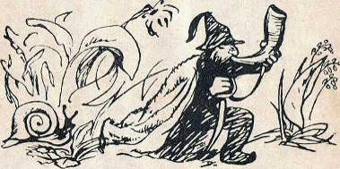



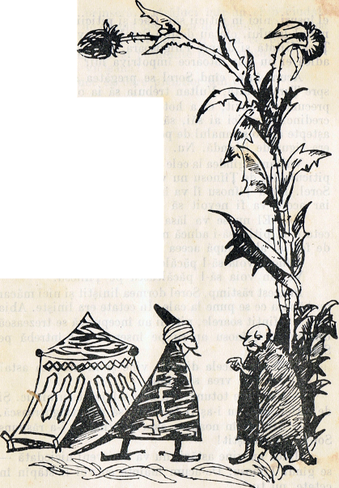

— Nu putea oare Ţîfnosu să-l ucidă singur pe Sorel în pădure, în timp ce acesta dormea?

Putea, fireşte că putea.  
Ţîfnosu s-a gîndit de multe  
ori la asta. Dar Ţîfnosu ştia  
că, fără ajutorul lui Vultan,  
fără oştirea lui, el niciodată  
n-ar putea să ajungă căpete-  
nia piticilor din cetate.

Vultan însă era nehotă-  
rît. N-avea încredere nici în

el însuşi, nici în piticii săi. Căci şi piticii săi, cei de pe malul lacului, cîntau despre Sorel şi povesteau despre Ţara Uitată şi despre Fulguşoara. Cine ştie dacă la o adică ei nu s-ar întoarce împotriva lui?

Acum însă, cînd Sorel se pregătea s-o pornească spre Ţara Uitată, Vultan trebuia să ia o hotărîre. Şi, precum aţi auzit, el a hotărît să-i adune pe cei mai credincioşi pitici ai săi, să se apropie de cetate şi să aştepte acolo semnalul de pe metereze. Să nu credeţi că era sigur de izbîndă. Nu.

Vultan se gîndea la cele ce aveau să se întîmple dacă piticul ales de Ţîfnosu nu va izbuti să-i fure sabia lui Sorel. Dacă Ţîfnosu îl va înşela şi-l va băga în cetate, iar acolo va fi nevoit să lupte împotriva lui Sorel?

Nu! El nu se va lăsa păcălit. El va trimite în cetate un pitic, să-i aducă mai întîi de la Ţîfnosu sabia de foc, şi abia după aceea va porni la luptă.

Ţîfnosu voia să-l păcălească pe Vultan.

Vultan voia să-l păcălească pe Ţîfnosu.

În acest răstimp, Sorel dormea liniştit şi nici măcar nu bănuia ce se pune la cale. În cetate era linişte. Abia cînd a asfinţit soarele, piticii au început să se trezească din somn. Ţîfnosu apăru pe înserate şi-l întrebă pe Sorel:

* Băiatul acela din sat vine şi în noaptea asta?
* Tu n-ai vrea să vină?
* Mie mi-e totuna. Nu m-a stînjenit cu nimic. Şi de altfel, nici nu i-aş fi îngăduit să mă stingherească.
* Află că în noaptea asta nu vine – i-a răspuns Sorel. Fii liniştit!

„Dacă nu vine astăzi, nu va mai veni niciodată – se gîndi Ţîfnosu. De-acum înainte eu voi fi stăpîn în cetate, nu tu.“

Ochii lui prinseră a străluci într-un chip ciudat. Sorel nu băgă de seamă şi-şi văzu de treburi, liniştit ca întotdeauna. Noaptea învăluia din ce în ce pămîntul. Stelele se aprindeau şi pe munte bătea vîntul.

O noapte vicleană!

Ce va aduce ea oare piticilor din cetate?



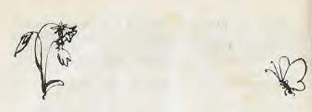

**IELEN A AŞTEPTAT ÎN ZADAR**

E puţin lucru dacă spunem că Ielen a aşteptat zorii zilei următoare mai nerăbdător ca niciodată. Ielen era mai mult decît nerăbdător. El se simţea jignit pentru că băieţii se îndoiseră de povestirea Iui. „Trebuie să le dovedesc – îşi zicea. Trebuie, căci altfel mă vor crede mincinos.“ Toată ziua s-a ferit să se întîlnească cu băieţii. Ştia că din nou ar aduce vorba despre pitici şi el nu dorea acest lucru. La ce bun să le mai povestească, dacă ei tot nu-l cred?! De ce să-i asculte cum rîd neîncrezători?! Ştia că adevărul nu va fi de partea băieţilor, că în curînd va putea să se uite nestingherit în ochii lor şi să-i întrebe: „Ei, şi acum ce mai aveţi de zis?“ Fără doar şi poate că băieţii îşi vor lăsa privirea în jos şi îi vor cere iertare, iar el le va spune: „Nu-i nimic. Acum totul e limpede. Cine ştie, poate că şi eu, în locul vostru, m-aş fi îndoit de adevărul poveştii cu pitici“.

Chiar aşa se vor petrece lucrurile cînd îl vor vedea pe Sorel şi cînd Sorel îi va pofti să-l însoţească în pădure. Un singur lucru îl nemulţumea pe Ielen: timpul. Timpul trecea în ziua aceea tare anevoie, cu toate că el hoinărea pe malul rîului, speria raţele sălbatice ascunse în păpuriş şi prindea peşti. Deseori arunca priviri spre munte şi se întreba: „Pe unde poate fi lacul acela ciudat?"

Dar nu izbutea să-şi dea seama. Muntele era nemărginit. Lacul, pesemne, adăsta într-un loc atît de tainic, încît nimeni în afară de pitici şi de păsări nu putea ajunge la el. Căci de-ar fi fost cu putinţă, l-ar fi găsit pînă azi careva din sat.

Va vedea oare într-adevăr păsările cu ciocul de aur?

Nici vorbă! Aşa l-a încredinţat Sorel.

Va prinde una şi-o va aduce în sat, îi va face o colivie şi o va păzi ca pe ochii din cap. Dar cel mai mult îl bucura gîndul că va umbla călare pe cerb, prin pădurea sălbatică, pe poteci cunoscute numai de jivine. Pînă atunci nu văzuse niciun cerb. Auzise doar povestindu-se despre ei, şi aceste povestiri îl tulburau. Cîteodată, chiar se îndoia că ar sălăşlui cerbi în pădurea din apropierea satului. Acum însă va putea să se urce în spinarea lor, să umble călare ca pe cai, să gonească şi să strige la ei.

Care dintre voi, dragi copii, nu l-ar fi invidiat, care n-ar fi dorit să fie în locul lui?

De aceea, să nu vă mire faptul că Ielen se arăta nerăbdător. Si ceilalţi băieţi erau la fel. Ei au căutat să-l întîlnească pe Ielen şi, negăsindu-l, au intrat la bănuieli cum că el s-a întîlnit iarăşi cu piticii.

Şi de astă dată băieţii s-au împărţit în două tabere. Unii credeau în povestea lui Ielen, alţii nu. Toată ziua au vorbit, s-au certat, ba de vreo cîteva ori erau cît pe ce să se şi încaiere.

Şi iată că a venit şi dimineaţa mult aşteptată. Ielen a ajuns în cetate înainte de răsăritul soarelui. Băieţii, în grupuri mici, au sosit ceva mai tîrziu. Stăncuţele s-au mirat foarte de zelul flăcăiaşilor şi au prins să se rotească iscoditoare pe deasupra zidurilor şi să ia aminte la vorba lor.

Băieţii aşteptau în linişte, temîndu-se să ridice glasul, dar iată că nu după multă vreme au început, iarăşi a se sfădi.

* Piticul n-o să vină — spuneau unii.
* Ba o să vină — răspundeau alţii.

Ielen nu se amesteca în cearta lor. El nu se îndoia o clipă că Sorel va sosi. Ciulea urechea ca să-i audă glasul. Soarele se înălţa lin pe cerul albastru. Pe potecile care duceau sus la munte se iviră turme de oi şi clinchetiră tălăngile berbecilor.

Deasupra cetăţii se arătă dintr-o dată şoimul cu privirea lui ageră. Stăncuţele se adunară iute stoluri-stoluri şi prinseră să se vestească unele pe altele de primejdie.

Dimineaţa era veselă şi senină. Dar Sorel nu venea.

Ielen se nelinişti. Se neliniştiră şi băieţii.

* N-o să vină! strigau în gura mare cei care nu credeau în spusele lui Ielen. Noi am ştiut că n-o să vină.
* Încă nu-i tîrziu – răspundeau ceilalţi. Dacă n-aveţi răbdare, puteţi pleca.
* Nu plecăm, vrem să ne încredinţăm pe deplin.
* Atunci nu mai faceţi atîta gălăgie. Din pricina gălăgiei voastre Sorel nu vine.
* Aha, aţi început să daţi îndărăt!

Aşa s-a scurs toată dimineaţa şi cînd soarele s-a ridicat sus, deasupra muntelui, băieţii şi-au dat seama că aşteptaseră în zadar. Nici Ielen nu mai putu să se amăgească.

* Sorel m-a păcălit! le-a spus el tovarăşilor săi. Eu însă nu sînt vinovat. N-am avut de unde să ştiu lucrul acesta.

Gît de greu îi venea să vorbească. Vedea zîmbetele batjocoritoare pe chipul băieţilor. Vedea cum şuşotesc, cum triumfă cei care nu crezuseră în povestirea lui despre pitici. Acum nu mai putea face nimic ca să fie crezut. Oare să-l fi păcălit într-adevăr Sorel?! Nici nu mai ştia ce să-şi închipuie. Poate că s-a întîmplat ceva în subterane, poate că ceilalţi pitici erau nemulţumiţi de vizita lui?! Îşi aduse aminte cu cîtă neîncredere se uitase la el Ţîfnosu. Îşi aminti şi de cele ce auzise despre Ţîfnosu. Dar oare ar fi putut să-i convingă pe băieţi, încercînd să le spună toate acestea ca să-l apere pe Sorel?

Fără îndoială că nu.

De aceea tăcu. De aceea nici nu plecă cu băieţii în sat. Rămase singur în cetate şi începu să colinde printre ziduri şi să se uite prin deschizăturile întunecoase. Poate că Sorel şi-a schimbat hotărîrea, văzînd atîţia băieţi şi auzind atîta larmă. Poate că, văzîndu-l singur pe Ielen, va veni. Dar nu. N-a venit. Ielen a aşteptat pînă către prînz. În zadar. Apoi a părăsit cetatea, supărat şi jignit.

Avea oare dreptul să fie supărat? Avea, fără doar şi poate. Nu mai era cu putinţă să-i încredinţeze pe băieţi de adevărul spuselor sale. Băieţii îşi vor pierde încrederea în el. Va fi nevoit să-i ocolească şi să roşească ori de cîte ori îşi vor aminti despre pitici.

Nu se înşelase. Între băieţi, certurile nu se mai sfîrşeau. Unii îl apărau pe Ielen, alţii îl cleveteau.

Totuşi, povestea despre Sorel a adus ceva nou în sat. Băieţii, care pînă atunci aveau numai arcuri şi săgeţi, începură să-şi făurească şi să poarte asupra lor şi săbii de lemn. Ostrovului din mijlocul rîului i-au dat numele de Ţara Uitată. Născociră jocuri noi şi pluteau pe apă în bărci mici, aşa cum plutise odinioară Sorel, în căutarea Fulguşoarei. Îşi făcuseră şi căciuliţe ţuguiate din carton sau din coajă de copac.

Numai Ielen nu lua parte la jocurile celor de-o seamă cu el. El hoinărea singur şi foarte adesea cînta cîntecul auzit de la Stela:

*Undeva se află o ţară.*

*Nu întrebaţi unde! În soare, în ceaţă,*

*În braţele viaturilor,*

*Lîngă mare,*

*Sub stele –*

*Nimeni n-o va găsi niciodată...*

Băieţilor le-a plăcut mult cîntecul, l-au învăţat şi-l cîntau pretutindeni.

Cîntecul Ţării Uitate răsuna pe malul rîului.

Răsuna de-a lungul drumurilor.

Răsuna în poieni.

De la băieţi l-au învăţat păsările, l-au învăţat peştii şi, în scurtă vreme, se cînta pretutindeni. Adunîndu-se seara la izvoarele rîului, iepurii dănţuiau în sunetele cîntecului despre Ţara Uitată. La fel dănţuiau şi ciutele în poienile din munte, la lumina lunii. În sunetele aceluiaşi cîntec dănţuiau şi vulpile, pe lespezile de lîngă vizuinile lor, cînd se întorceau sătule şi vesele de la vînătoare.

Aşadar, Ielen avea de ce să fie mulţumit. Oare acum nu-i era totuna dacă povestea sa despre întîlnirea cu piticii din cetate se petrecuse aievea sau numai vis?

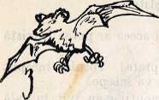

**CUM S-A SFÎRŞIT NOAPTEA ACEEA**

Ştiu că nu vă dă pace întrebarea: „A izbutit oare Ţîfnosu să-şi înfăptuiască planurile?"

După cît se pare da. Ştim că Sorel n-a venit să se întîlnească cu Ielen. Ce putea oare să-l împiedice? Dar să privim mai îndeaproape lucrurile. Nu toate se sfîrşesc aşa cum par la început. Înainte de miezul nopţii, Vultan a poposit cu piticii lui în pădurea de brazi de lîngă cetate. Acolo aştepta nerăbdător semnalul de pe metereze.

Cum să nu fie nerăbdător şi tulburat? În noaptea aceea urma să i se împlinească sau să i se spulbere visul de mărire. Va avea sau nu sabia lui Sorel? Ea putea să-l facă fericit sau nefericit.

Cu atît mai nerăbdător era Ţîfnosu.

Piticul care se legase să fure sabia de foc trebuia să se strecoare nevăzut de nimeni în odaia lui Sorel. Lucru de mare însemnătate. Izbuti-va oare au ba? Tot ce avea să urmeze putea fi lesne înfăptuit.

Ţîfnosu aştepta.

Vultan aştepta.

Piticii din cetate, care ca întotdeauna se adunaseră în sala cea mare, aşteptau să treacă miezul nopţii, ca apoi să se ducă îa culcare.

Stelele pe cer clipeau liniştite.

Prin munţi sufla vîntul.

Nimic nu arăta că noaptea aceea ar putea fi tristă şi zbuciumată.

Totul a început pe neaşteptate! Totul a început altfel de cum am crezut noi că va începe.

Puţin înainte de miezul nopţii s-au ivit în sală zece pitici înarmaţi, care, înconjurîndu-l pe Ţîfnosu, i-au spus:

* Te-am prins!

Ţîfnosu nu scoase nici un cuvînt. Cel dintîi gînd al lui a fost că Vultan l-a trădat. Se înşela însă. Îl dăduse în vileag piticul care se legase să fure sabia de foc. Fie că s-a temut, fie că s-a răzgîndit, dar în cea din urmă clipă s-a hotărît să-i spună totul lui Sorel.

Sorel n-a zăbovit.

În cetate s-au luat îndată toate măsurile de trebuinţă. Străjile de pe metereze au fost întărite, iar Ţîfnosu prins şi legat. Sorel s-a apropiat de ticălos, l-a privit cîteva clipe, nevenindu-i să creadă că Ţîfnosu este un trădător, şi l-a întrebat:

* Va să zică aşa! Ai vrut să mă vinzi?
* Eu nu ştiu nimic – a răspuns Ţîfnosu, gîndindu-se să scape.

Sorel s-a întors către pitici:

* Ţîfnosu dorea să fie căpetenia voastră. Şi credea că cel mai uşor lucru este să scape de mine. În noaptea asta pusese totul la cale... Dar mai bine să-l lăsăm să vorbească el singur.
* Eu n-am nimic de spus – se împotrivi Ţîfnosu. Sînt învinuit pe nedrept.
* Bine ar fi să fie aşa – îi răspunse Sorel, chemînd piticul care trebuia să fure sabia de foc.

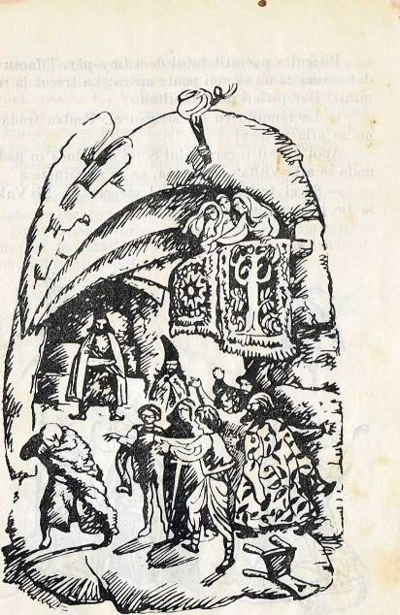

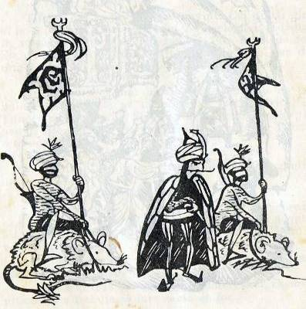Piticul a povestit totul de-a fir-a-păr. Ţîfnosu şi-a dat seama că nu se mai poate apăra şi a trecut la rugăminţi. Dar piticii nu-l ascultau.

— La temniţă cu el! strigau ei. Pentru trădători nu se află iertare!

Apoi piticii îi cerură lui Sorel să-i ducă în pădure unde se afla Vultan cu oastea, ca să se răfuiască.

— Şi el trebuie pedepsit! strigau ei. Şi Vultan să fie aruncat în temniţă.

Dar Sorel îşi păstră cumpătul. Ştia că în încăierare mulţi pitici şi-ar pierde viaţa. În loc să-i îndemne să înfrunte oastea lui Vultan, el încercă să-i domolească:

* Să plecăm în noaptea asta spre Ţara Uitată. Nu mai avem ce aştepta. De ce să ne luptăm, de ce să vărsăm sînge dacă nu mai avem nevoie de cetate?

Numai că piticii erau întărîtaţi, porniţi pe răzbunare. Cu greu şi-au lăsat din mîini săgeţile.

* Dacă nu sînteţi gata să părăsiţi această cetate înainte de răsăritul soarelui, voi pleca singur.

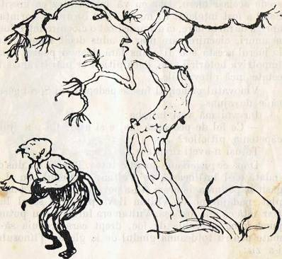După aceste vorbe, nimeni n-a mai amintit de Vultan şi de bătălie. Au început îndată pregătirile de drum. Ţîfnosului i-au spus:

* Tu o să rămîi în cetate şi o să fii căpetenia ei. Căpetenia stăncuţelor şi a bufniţelor.

Asa a şi fost.

Înainte de a se crăpa de ziuă, piticii au urcat către izvoarele rîului, iar de acolo s-au îndreptat prin pădure, spre miazăzi, către ţărmul mării.

De bună seamă că le părea rău după cetatea unde trăiseră cîţiva ani buni. De bună seamă că nu erau mulţumiţi la gîndul că-l lăsaseră pe Vultan să se laude:

* S-au speriat de mine şi au fugit!

Poate unii chiar au gîndit că Sorel s-a temut şi de aceea n-a vrut să se lupte.

Şi voi, pentru care scriu această poveste, puteţi crede acelaşi lucru. Dar eu vă încredinţez că greşiţi. Sorel a fost înţelept. El nu s-a lăsat biruit de dorinţa-i aprigă de răzbunare, ci a împiedicat o ciocnire între două neamuri, ciocnire care n-ar fi adus decît moarte. Iar la lucrul acesta s-ar fi ajuns fără doar şi poate, chiar împotriva hotărîrii sale, dacă piticii ar mai fi rămas în cetate încă cîteva zile.

Vinovatul principal fusese pedepsit. Şi Sorel găsea că e de ajuns.

Iar voi mă veţi întreba:

* Ce fel de pedeapsă mai e şi asta? Că n-a ajuns căpetenia piticilor?

Totuşi n-aveţi dreptate.

După'ce piticii au părăsit cetatea, Ţîfnosu s-a dus de îndată să-l întîlnească pe Vultan, prietenul său. L-a găsit în pădurea de brazi şi i-a povestit tot ce s-a întîmplat, nădăjduind că Vultan îl va primi în satul lui. Dar iată că n-a fost aşa. Vultan era furios că nu putuse pune mîna pe sabia de foc, drept care trebuia să-şi mute pentru totdeauna gîndul de la glorie. Ţîfnosului i-a zis:

— Eşti un ticălos! Voiai să-ţi vinzi neamul! Cine mă poate încredinţa că nu eşti gata să mă vinzi şi pe mine? Pleacă de-aici şi să nu mi te mai arăţi în faţa ochilor mei!

La multe se va fi gîndit Ţîfnosu, numai la asemenea vorbe nu. Nu-i mai rămăsese alt de făcut decît să se întoarcă în cetatea pustie şi să se căineze pentru fapta lui. Dar n-a putut să stea multă vreme singur în cetate.

/,

*(*

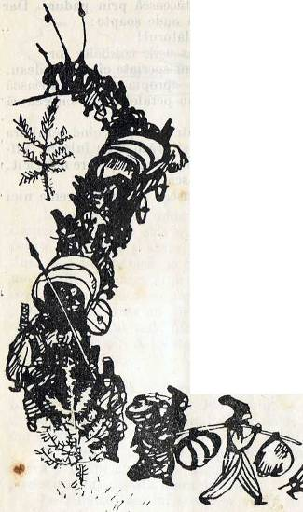

Părăsind-o, a început să rătăcească prin pădure. Dar pretutindeni i se năzărea că aude şoapte:

— Acesta-i Ţîfnosu, trădătorul!

Piticii îi trînteau în nas uşile colibelor lor.

Zice-se că păsările fugeau speriate cînd îl vedeau. Că izvoarele secau cînd se apropia să-şi potolească setea, iar florile îşi închideau petalele cînd încerca să le miroase.

Şi se mai spune ceva: într-o noapte, cînd cerul era tulbure, răscolit de furtună şi brăzdat de fulgere, Ţîfnosu a murit în vîrful muntelui, singur şi tare nefericit.

N-a avut cine să-l jelească.

N-a avut cine să-l bocească. Şi multă vreme nici nu s-a ştiut de moartea lui.

**DESPRE O ÎNTÎMPLARE TRISTĂ ŞI O HOTĂRÎRE MARE**

Ielen n-avea de unde să ştie că Sorel plecase, şi nici despre Ţîfnosu nu ştia nimic. Băiatul se mai ducea în cetate dimineaţa şi seara, dar totdeauna singur. Nădăjduia să-l întîlnească pe Sorel sau vreun alt pitic. Ba mai mult, hoinărea şi prin pădure, în căutarea lacului roşu şi a păsărilor cu ciocuri de aur. Dar pădurea îşi păstra taina. Într-un tîrziu şi-a dat seama că toate căutările lui sînt zadarnice, că niciodată nu se va mai întîlni cu piticii. A încetat să-i mai caute, a încetat să cerceteze cetatea.

Şi primăvara a trecut. O dată cu sosirea verii, băieţii au început să se scalde în rîu, să se joace prin zăvoaie şi pe prundişuri. Înălţau zmeie de hîrtie, pescuiau şi nimeni nu putea spune că se plictisesc.

Şi Ielen îşi petrecea timpul pe malul apei. Avea cîţiva prieteni buni, care niciodată nu se îndoiseră de povestirea lui, şi asta îi era de ajuns.

La sfîrşitul anului şcolar a venit în sat Bujorel, un băiat din oraş pe care rudele de la ţară l-au poftit să-şi petreacă vacanţa la ele. Era un băiat sprinţar şi vesel. Chiar din primele zile a dovedit că ştie să alerge 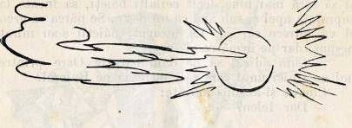şi să sară mai bine decît ceilalţi băieţi, să înoate la suprafaţa apei şi sub apă ca un peşte. Se părea că greu îl va întrece careva. La început, băieţii s-au mirat nespus, dar pe urmă ce şi-au zis:

* Cum adică, să ne dăm bătuţi? Oare printre noi nu-i nici unul care să-l întreacă pe Bujorel?

Cineva şi-a adus aminte:

* Dar Ielen?

*

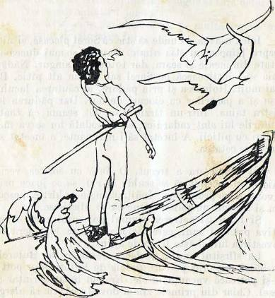

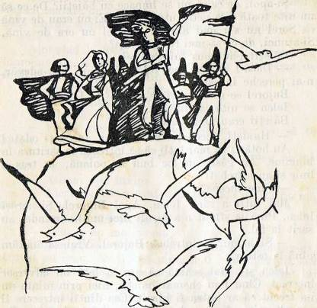

Băieţii i-au spus Iui Bujorel:

* Pe Ielen nu-l poţi întrece! Să-l chemăm pe Ielen!

Şi au alergat în toate părţile băieţii, să-l caute. L-au găsit şi au prins a se ruga de el să se ia la întrecere cu Bujorel.

* Uită întîmplarea cu piticii! i-au spus ei. Noi am şi uitat şi ne pare rău că te-am jignit.
* Bine, am să mă întrec cu el – a primit în cele din urmă Ielen.

Şi-apoi, de ce să nu se împace cu băieţii? De ce să nu uite toate cele petrecute atunci? Ei nu erau de vină că Sorel nu s-a mai arătat. Nici el nu era de vină. Şi-atunci, de ce să mai fie supăraţi?

Băieţii i-au spus lui Bujorel:

* Dacă-l întreci pe Ielen, atunci, într-adevăr,n-ai pereche în sat.

Bujorel se uită cu luare-aminte la Ielen.

Ielen se uită la Bujorel.

Băieţii erau nerăbdători.

— Haideţi, începeţi! strigară ei. Începeţi odată!

Au hotărît ca mai întîi să se întreacă la săritura în lungime. Au găsit un loc bun în poiană, au tras o linie şi au întrebat:

* Cine începe?

Mai întîi a sărit Ielen. Apoi Bujorel. Şi iarăşi Ielen. Pînă la sfîrşit n-a biruit nici unul. Amîndoi au sărit la fel.

* Şi acum? a întrebat Bujorel. Vrei să înotăm pînă la ostrov?

Ielen şi-a dat seama că are în faţă un adversar încercat. Cînd l-au chemat băieţii, nici prin minte nu i-a trecut că ar putea fi biruit. Cea dintîi întrecere îl nemulţumise. Nu era învins, dar nici învingător. De aceea zise:

* Nu. Să nu ne mai întrecem la înot. Şi nici la alergări. Să mergem la cetate şi, dacă te urci pe metereze, mă dau bătut.
* Să mergem! s-a învoit Bujorel. De ce să nu încerc!

Băieţii au pornit îndată spre cetate. Se stîrnise zarvă mare şi ciorovăielile nu mai conteneau.

* Bujorel n-o să se urce – spuneau unii.
* Ba o să se urce – ripostau alţii.

Unii se temeau ca nu cumva Bujorel să se răzgîn- dească înainte de a ajunge la cetate. Bujorel se îmbărbăta singur, spunîndu-şi: „Ce poate Ielen trebuie să pot şi eu“.

Ajungînd la locul cu pricina, Bujorel s-a uitat cu luare-aminte la ziduri şi din ochi şi-a dat seama de înălţimea lor. Apoi grăi dintr-o dată:

* Nu vreau să mă caţăr.
* De ce? întrebară băieţii.
* Fiindcă e primejdios.
* Va să zică te-ai speriat. Ştiam noi c-o să te sperii.
* Nu m-am speriat de loc, dar nu vreau să mă caţăr.
* Atunci eşti învins.
* Alegeţi altceva pentru întrecere. Cu asta nu mă învoiesc.
* Dar te-ai învoit odată.
* Acuma nu mai vreau.

Băieţii puteau fi mulţumiţi că Bujorel este învins, totuşi nu erau. Ar fi fost mult mai bine dacă flăcăul ar fi încercat măcar să se caţăre, aşa că i-au strigat lui Ielen:

* Arată-i tu cum ştii să te urci!

Ielen n-a stat mult pe gînduri. În cîteva clipe s-a ridicat mai sus decît capetele băieţilor. Se căţăra pe zid ca o pisică.

Băieţii îi urmăreau fiece mişcare.

Deasupra cetăţii se roteau ca totdeauna stăncuţele, iar din găuri întunecoase bufniţele supărate îşi iţeau capetele ca şi cum ar fi vrut să întrebe: „De ce faceţi atîta zarvă? De ce nu ne lăsaţi să dormim?"

Ielen urca încet, dar era sigur pe el. Deodată, cu toţii văzură cum îi alunecă piatra de sub mînă şi auziră ţipătul lui.

Ielen se prăvăli.

Băieţii încremeniră. Nu puteau să se urnească din loc. Cel dintîi îşi veni în fire Bujorel. Alergă spre Ielen, care zăcea întins la pămînt şi nu se mişca. Îi luă capul în palme şi începu să-l strige. Dar Ielen nu deschise ochii.

* A murit – îngăimă cu durere Bujorel.
* A murit! ţipară băieţii şi se porniră pe plîns.
* Să fugă cineva în sat şi să dea de veste despre cele întîmplate – zise Bujorel.

Nimeni nu răspunse. Băieţii nu se clinteau şi nu puteau crede că s-a întîmplat într-adevăr o nenorocire. Îl chemau pe Ielen:

— Scoală-te!

* Trezeste-te!

Deodată, ca şi cum ar fi auzit chemările lor, Ielen s-a mişcat uşurel, s-a ridicat în coate şi a întrebat nedumerit:

* Ce s-a întîmplat?

N-a primit nici un răspuns. A auzit numai chiote de bucurie:

* Trăieşte, trăieşte!

Ielen se sculă şi începu să meargă. Băieţii îl îmbrăţişară şi prinseră să zburde de fericire. Au plecat în sat şi nimeni n-a mai pomenit de întrecere, nimeni n-a mai fost supărat pe Bujorel.

După această întîmplare s-au hotărît să nu se mai joace niciodată în cetate şi să nu mai încerce să se caţăre pe meterezele ei.

Dar întîlnirea cu piticii, Ielen n-a putut s-o uite. Pe Sorel nu mai era supărat. Toate cîte se petrecuseră în noaptea aceea semănau într-adevăr cu un vis, un vis care nu avea să se mai repete.

Cînta ca şi înainte cîntecul Ţării Uitate.

Odată chiar a visat cum călătoreşte pe mare, într-o barcă cu pînze albe, singur, înarmat cu arc şi cu săgeţi. Pe deasupra bărcii se roteau pescăruşi şi ziceau;

* Nu-i departe Ţara Uitată. încă puţin şi vei ajunge acolo.

Şi, într-adevăr, din neguri s-a arătat un ţărm strălucitor, iar pe o stîncă semeaţă şi ascuţită stătea Sorel. Îi făcea semne cu mîna şi-i spunea:

* Ştiam că ai să vii. Tare mult te-am aşteptat. Apoi, alături de Sorel s-au ivit Stela şi alţi pitici. Toţi îşi ţineau căciuliţele în mîini şi strigau:
* Bine ai venit, Ielen! În Ţara Uitată vei fi mereu tînăr şi voinic.

I-a văzut atît de limpede, i-a auzit atît de limpede. Era aproape de mal, încă puţin şi putea să arunce ancora. Şi ar fi aruncat-o, dacă pe neaşteptate nu s-ar fi lăsat un văl de ceaţă, ascunzîndu-i pe pitici, şi dacă un vînt nu i-ar fi împins barca departe de ţărm. În zadar a încercat să-l mai strige pe Sorel. Marea urla furioasă şi nimeni nu-l auzea, nimeni nu-i venea în ajutor. Vîntul se juca cu barca lui, iar un glas îi şoptea într-una:

* În Ţara Uitată ajung numai cei viteji.

Barca lui s-a lovit de o stîncă şi s-a sfărîmat... Ielen s-a trezit şi s-a uitat mirat în jurul său. Era în pat şi prin fereastra deschisă privea zîmbind luna. Tare s-a mai bucurat că totul nu fusese decît un vis. De atunci însă, Ielen a fost pe deplin încredinţat că Sorel părăsise cetatea, plecînd spre Ţara Uitată. Odată Ielen le-a spus băieţilor:

* Eu am să mă fac marinar. Şi n-am să-mi găsesc astîmpăr pînă nu voi descoperi Ţara Uitată, pînă nu voi ajunge acolo.

Credeţi poate că s-a lăudat numai?

Nu!

Ielen s-a făcut într-adevăr marinar. Mult mai tîrziu, cînd a crescut mare, el a plecat din sat şi a început să colinde mările îndepărtate. A făcut cunoştinţă cu pescăruşii şi cu peştii cîntăreţi.

Dacă a ajuns vreodată în Ţara Uitată, nu ştiu. Am auzit că a devenit un cîrmaci iscusit, că nu se temea nici de vînturi, nici de valuri, că străbătea cu corabia lui locuri pe unde alţii nu îndrăzneau să treacă. Aş vrea să mă întîlnesc odată cu el şi să-l întreb:

— Ai ajuns în Ţara Uitată? L-ai văzut pe Sorel? Ce mai fac piticii?

**ÎNTREBAREA LA CARE N-AM PUTUT SĂ RĂSPUND**

Am sfîrşit povestea despre Sorel şi Fulguşoara. Copiii stăteau în jurul meu, sub zidurile cetăţii, şi mult timp n-au scos niciun cuvînt. Soarele apunea după coama ascuţită a muntelui, iar stăncuţele, sătule şi vesele, se întorceau de pe lanurile întinse. Încă puţin, şi avea să pogoare noaptea, încă puţin, şi din adăposturile lor aveau să se arate bufniţele şi liliecii.

Ieşi-va oare la miezul nopţii, pe meterezele cetăţii, vreun pitic necunoscut, aşa cum ieşea odinioară Sorel?

Cine ar putea să răspundă la această întrebare?

Cetatea?

Cetatea e mută. Piatra nu vorbeşte. Piatra păstrează tainele.

La ce altceva decît la asta puteau să se gîndească băieţii după ce mi-am sfîrşit povestea? Şi eu eram curios, şi eu aş fi vrut să ştiu în clipa aceea dacă în cetate mai hălăduiesc pitici. Cel dintîi rupse tăcerea băiatul cel oacheş, băiatul care-mi amintea de Ielen. El mă întrebă:

* De ce nu scrieţi o carte despre Sorel şi Fulguşoara şi despre Ţara Uitată?
* O carte?! m-am mirat eu. Nu m-am gîndit niciodată.

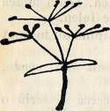

* Ar putea s-o citească toată lumea. Toată lumea ar afla despre cetatea noastră şi despre Ielen.

Nu ştiam ce să răspund. Am tăcut pînă au început şi ceilalţi copii:

* Scrieţi o carte şi trimiteţi-ne-o cît mai repede, ca s-o citim.
* Bine! m-am învoit eu. Voi încerca să scriu o carte. Dar nu prea repede. Va fi nevoie de multă vreme.

Am plecat din cetate împreună cu copiii, pe o potecă îngustă la vale. Ne-au petrecut stăncuţele, şi nu sînt sigur că, de undeva, dintr-un ungher tainic, nu ne-au urmărit şi ochii jucăuşi ai piticilor. Cine ştie cîte nu s-or fi întîmplat de la plecarea lui Sorel? Cine ştie dacă din munţi n-au coborît alţi pitici, să se aşeze în cetate?

În sat mi-am luat rămas bun de la cunoştinţele mele şi a doua zi am plecat niţeluş cam trist, din pricina amintirilor reînviate. Aş putea să jur că, după plecarea mea, băieţii s-au dus şi mai des în cetate să-i caute pe pitici. Aş putea să jur că ocheşelul acela se dovedea cel mai zelos, dar nădăjduiesc că nu a mai încercat să se caţăre pe metereze. Aş putea să jur că adeseori, înainte de a se duce la culcare, băieţii au aşteptat în poiană sau pe malul rîului ca de pe bolta sinilie să se desprindă vreo stea sclipitoare. Aş putea să jur eă le pare rău că n-au săgeţi fermecate aşa cum a avut Sorel; şi că toţi povestesc cum se vor duce într-o zi, ca şi Ielen, să caute Ţara Uitată.

Eu însă trebuia să mă ţin de cuvînt. Am început să scriu o carte despre Sorel şi Fulguşoara şi, credeţi-mă, m-am chinuit mult. E mai uşor să povesteşti decît să scrii. Şi e mai uşor să făgăduieşti decît să-ţi ţii făgăduiala. Dar oare puteam să-i dezamăgesc pe băieţi? Nu! Mi-a trebuit mult timp, adesea am şters şi iarăşi am scris. În sfîrşit, am zis: „Gata, acum numai să se tipărească iute cartea şi o trimit în sat micilor mei prieteni. Între timp ei mi-au scris multe scrisori şi întotdeauna mă întrebau: „Aţi terminat cartea? Noi o aşteptăm cu nerăbdare!“

Eu le răspundeam că lucrez şi îi rugam să mai aibă un dram de răbdare. Şi cum am primit cel dintîi exemplar tipărit, îndată m-am dus la poştă. Aşa a plecat cartea mea în sat. Puteam să fiu mulţumit că mi-am ţinut făgăduiala făcută sub zidurile cetăţii, dar nu şi liniştit: „Va fi oare pe placul băieţilor?" mă întrebam. Ştiam că nu va trebui să aştept mult răspunsul lor, însă eram nerăbdător, o recunosc. Dacă aş fi putut, i-aş fi trimis şi lui Ielen o carte. Aş fi vrut să aflu şi părerea lui. Ba mai mult încă, aş fi dorit să ştiu dacă a găsit sau nu Ţara Uitată. Dar Ielen era undeva, departe, pe mare. Nu ştiam unde anume şi nu-i puteam trimite cartea. Totuşi n-am renunţat la gîndul acesta. Dacă aflu vreodată adresa lui, mă voi duce la poştă să expediez cartea.

Şi iată că a sosit şi scrisoarea de la băieţii din sat. Era o scrisoare lungă, cu multe iscălituri. N-am de gînd să v-o citesc. Precum m-am şi aşteptat, pentru ei cel mai însemnat lucru era să afle dacă Sorel a ajuns în Ţara Uitată. Din păcate, nici eu nu ştiam şi nu puteam să le dau un răspuns. Puteam numai să le spun:

— Dacă voi afla ceva despre Sorel şi piticii lui, voi scrie altă carte în care voi povesti călătoria lor din vechea cetate pînă în Ţara Uitată.

Şi uite aşa le-am făcut o nouă făgăduială băieţilor. Voi putea oare s-o duc la îndeplinire?

Nu ştiu.

De aceea îi rog pe toţi cei ce vor citi această carte să-mi dea de veste dacă au aflat ceva despre Sorel, dacă l-au întîlnit pe el sau pe piticii lui.

